Pemrograman Web

**2021**

Risald, S.Kom., M.T

Semester Ganjil TA 2021/2022

8/31/2021



**BAB I**

**Dasar Pemrograman PHP**

**1.1 Mengenal dan Memahami PHP**

Materi yang dibahas pada bab ini akan menjadi dasar bagi Anda yang sebelumnya belum pernah mengenal atau menggunakan kode-kode PHP.Dari semua pelajaran aplikasi, bab ini merupakan pelajaran yang paling mendasar dalam membuat program PHP.Sebelum melangkah pada bab-bab ini selanjutnya, maka Anda harus mengetahui dulu apa dan bagaimana PHP itu, karena jika tidak Anda akan mengalami kebingungan dalam mempelajarinya.

PHP dapat diartikan sebagai *PHP:Hypertext Preeprocesor.*Ini merupakan bahasa yang hanya dapat berjalan pada server dan hasilnya dapat ditampilkan pada Client.PHP adalah produk Open Source yang dapat digunakan secara gratistanpa harus membayar untuk menggunakannya

PHP merupakan bahasa standar yang digunakan dalam dunia Website, PHP adalah bahasa program yang berbentuk skrip yang diletakkan dalam server web. Jika dilihat dari sejarah mulanya PHP diciptakan dari ide Rasmus Lerdof untuk kebutuhan pribadinya, skrip tersebut dimaksudkan untuk digunakan sebagai keperluan membuat web pribadi, akan tetapi kemudian dikembangkan lagi sehingga menjadi sebuah bahasa yang disebut “*Personal Home Page*”, inilah awal mulanya PHP sampai saat ini.

**1.2 Teknik Menuliskan Skrip**

Dalam membuat program PHP, maka yang dibutuhkan adalah memulai dengan *start* dan *end tag,* yaitu perintah awal danperintah akhir. Ada beberapa cara bagaimana untuk menuliskan *start* dan *end tag*:

* <? Skrip PHP Anda disini?>
* <?**php** Skrip PHP Anda disini?>
* <% Skrip PHP Anda disini?>

Semua perintah yang diletakkan pada daerah skrip akan dianggap sebagai perintah PHP. Sehingga jika terjadi kesalahan ataupun kata-kata yang tidak sesuai dengan program akan dianggap salah dan akan mengakibatakan program yang dibuat menjadi error.

Ketentuan Penulisan Skrip :

1. Setiap halaman yangmengandung skrip PHP harus disimpan dengan Ekstensi PHP sesuai dengan program PHP yang mendukungnya, misalnya *nama_file.php*
2. Setiap skrip PHP yang didahului dengan pembuka PHP (<?php,dll) dan kemudian diakhiri dengan penutup (?>)
3. Setiap baris skrip harus didahului pernyataan cetak atau jika dalam program PASCAL kita sebut dengan Write, ataupun REM dalam BASIC, sedangkan dalam PHP pernyataan cetak dibedakan menjadi dua yaitu *print* dan *echo*, adapun bentuk penulisannya sebagai berikut:

**print (“ Isi data ”);**

**printf (“Isi data array”);**

**echo “Isi data ”;**

1. Setiap akhir baris perintah harus diakhiri dengan titik koma (;), misalnya kita akan menuliskan “Nama Saya Emanuel Safirman Bata, S.Kom”, maka perintah yang harus ditulis adalah:

**<?php**

**echo “**Nama Saya Risald, S.Kom., M.T.**”;**

**?>**

1. Semua bentuk variable harus diawali tanda dolar ($). Sebagai contoh kita akan menuliskan nama variable yang isinya Emanuel Safirman Bata, S.Kom, perintah yang dapat dituliskan adalah:

**<?php**

**$nama = "Risald, S.Kom., M.T.";**

**echo "Nama saya $nama "**

**?>**

1. Penulisan Comment atau keterangan didahului dengan tanda pembuka (/*) dan diakhiri dengan tanda (*/), biasanya kita menggunakan ini untuk memberikan keterangan program yangberbentuk kalimat. Sebagai contoh kita member keterangan penulisan nama di atas :

**<?php**

**/* Untuk menuliskan komentar**

**Yang informasinya sangat banyak atau berbentuk**

**Kalimat panjang */**

**echo "Nama saya Risald, S.Kom., M.T.";**

**?>**

Selain menggunakan tanda (*/), penulisan komentar juga dapat menggunakan tanda slash ganda (//), tanda ini hanya digunakan untuk menuliskan pesan yang informasinya satu baris saja

**<?php**

**// Untuk menuliskan komentar satu baris**

**echo "Nama saya Risald, S.Kom., M.T.";**

**?>**

1. Semua listing program HTML yang akan digabungkan dalam skrip PHP, harus dihilangkan tanda petik tunggal (‘) atau menghilangkannya, sebagai contoh apabila ingin memberi warna background padahalaman web, maka perintah yangdigunakan dalam HTML adalah <BODY bgcolor=”#009966”>, kemudian apabila diletakkan dalam program PHP, maka skrip tersebut menjadi <BODY bgcolor=#009966>, Untuk lebih jelas lihatlah contoh berikut:

**<?php**

**echo "<BODY bgcolor=#3366FF>";**

**echo "Halo Pak Risald, Apa kabar?";**

**?>**

**1.3 Pengenalan Lanjutan Editor PHPDreamweaver MX 2004**

Editor PHPDreamweaver MX 2004, detailnya (desain halaman statis, dll) telah dipelajari pada mata kuliah desain web 1, pada mata kuliah desain web 2 ini, kita akan fokus pada bahasa pemrograman php. Berikut ini akan dijelaskan kembali secara garis besar tahap-tahap memulai Dreamweaver MX 2004.

1. Mulailah dengan membuka Aplikasi Dreamwaever, yaitu dari menu **Start**→**Program**→**Macomedia**→**Dreamweaver MX 2004**
2. Bukalah dokumen baru dengan jenis halaman PHP, yaitu melalui menu **File**→New. Kemudian pada halaman **New Document**, Andadapat memilih kategori **Dynamic Pages** dan **PHP,** kemudian klik tombol C**reate.**
3. Selanjutnya, masuklah pada halaman kode, caranya adalah melalui menu**View,** kemudian pilih menu **Code**. Cara lain adalah dengan mengklik tab **Code** yang ada pada bagian kiri atas halaman kerja.
4. Setelah berada pada halaman kode, hapuslah semua tag HTML yang telah ada sebelumnya, karena pada pembuatan kode PHP, Kita tidak memerlukannya.
5. Setelah semua tag dihapus, maka status halaman kerja Anda menjadi kosong. Pada halaman tersebut Anda dapat memulai menuliskan skrip PHP yang hendak dibuat.
6. Pada setiap dokumen atau proyek yang dibuat, Anda dapat menyimpannya pada folder server dengan nama DesainWeb yang telah disiapkan.

***

**1.4 Pemakaian Perintah Echo**

Perintah *echo* digunakan untuk menampilkan data ke dalam browser. Untuk itu, kini saatnya Anda lebih memahami dengan cara mempraktekkannya. Berikut adalah 3 teknik menggunakan perintah ini:

* Teknik 1:

Dalam program PHP, untuk menampilkan data string ke dalam halaman browser, Anda harus mengapit data tersebut dengan tanda petik ganda (“).

<?php

echo “Data String”;

?>

* Teknik 2:

Kemudian apabila hendak menuliskan data integer maupun operasi, Anda dapat langsung menuliskan nilai atau operasinya. Berikut caranya:

<?php

echo 4;

echo 4 * 5;

?>

Contoh sederhana, pada program berikut, Kita hendak menampilkan satu kalimat ke dalam brwser. Berikut contohnya:

**Listing 1. Echo**

<?php

**echo “Selamat pagi Pak Risald”;**

**echo “, Bapak tampil rapi hari ini”;**

**?>**

Hasilnya dapat dilihat pada gambar dibawah ini :

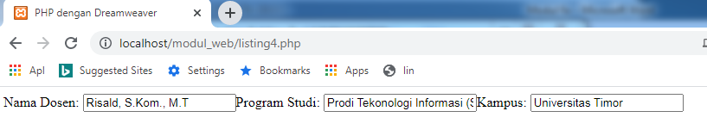

**1.5 Penggabungan Operasi Angka dan Teks**

Apabila hendak menampilkan data dari hasil operasi, maka Anda tidak usah menggunakan parameter petik-ganda.Data atau operasinya harus dikeluarkan, kemudian apabila hendak menggabungkan dapat menggunakan parameter *petik ganda* dan *titik* (“). Berikut contohnya:

Listing 2. Opreasi Angka dan Teks

<html>

<head>

<title>PHP Dengan Dreamweaver</title>

</head>

<body>

<?php

echo "Perkalian antara 4 * 8 : ". 4 * 8;

echo "<br>";

echo 12 / 2 . " hasilnya pasti = 2 x 3";

?>

</body>

<html>

Hasilnya dapat dilihat pada gambar dibawah ini :

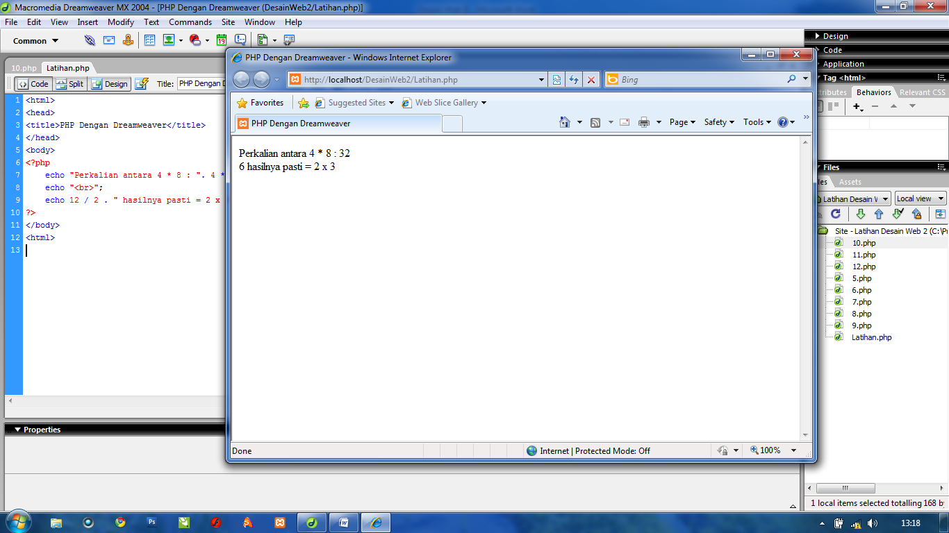

**1.6 Mengambil Data dari Form**

Objek form yang akan sering Anda gunakan adalah Textfield. Objek ini biasanya digunakan untuk memasukkan data dalam bentuk nilai angka maupun teks yang jumlahnya tidak terlalu banyak. Misalnya data nama, umur, jumlah, dll. Dalam program PHP, cara membaca nilai dari objek masukkan adalah:

Listing 3. Mengambil Data dari Form

<html>

<head>

<title>PHP dengan Dreamweaver</title>

</head>

<body>

<form name="form1"method="post" action="Latihan1.php">

Masukkan nama anda : <br>

<input name="TextNama" type="text" size="25"

Maxlength="25">

<input type="submit" name="Submit" value="Submit">

</form>

<?php

$TxtNama=$_POST ['TextNama'];

echo "Nama saya adalah : $TxtNama";

?>

</body>

<html>

Hasilnya dapat dilihat pada gambar dibawah ini :

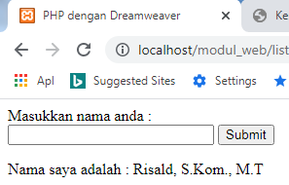

**1.7 Mengeluarkan Data Kedalam Form**

Pada contoh di atas, Kita mengambil data dari luar system kemudian diampilkan dalam system.Sekarang kebalikannya, Anda dapat menampilkan data yang ada di dalam system ke dalam nilai default form. Caranya adalah dengan meletakkan datanya pada attribut value.Berikut contohnya:

Listing 4. Mengeluarkan Data Kedalam Form

<html>

<head>

<title>PHP dengan Dreamweaver</title>

</head>

<body>

<?php

$dosen ="Risald, S.Kom., M.T";

$prodi ="Prodi Teknologi Informasi (S-1)";

$kampus ="Universitas Timor";

?>

<form name="form1"method="post" action="">

Nama Dosen:

<input name="TextNama" type="text" value="<?=$dosen?>"

<br>Program Studi:

<input name="TextProdi" type="text" value="<?=$prodi?>"

<br>Kampus:

<input name="TextKampus" type="text" value="<?=$kampus?>"

</form>

</body>

<html>

Hasilnya dapat dilihat pada gambar dibawah ini :

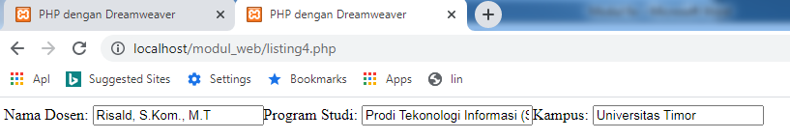

***

**1.8 Form dengan Target Eksekusi Lokal**

Form memiliki pengalamatan untuk mengeksekusi data yang dilakukan dengan menggunakan attribut action.Biasanya, Anda harus memasukkan nama file tujuan sebagai skrip pengeksekusi.Dengan memberikan alamat *$PHP_SELF,*maka setiap kali anda mengklik tombol Submit, maka program akan mengeksekusi datanya pada halaman itu sendiri. Berikut contohnya:

Listing 5. Mengeluarkan Data Kedalam Form

<html>

<head>

<title>Desain Web II</title>

</head>

<body>

<form name="formal" method="post" action="<?php $PHP_SELF

?>">

Nama Dosen :

<input name="TxtNama" type="text"><br>

Alamat Tinggal :

<input name = "TxtAlamat" type = "text"><br>

<input type="submit"name=" submit" value="Submit">

</form>

<?php

$TxtNama= $_POST['TxtNama'];

$TxtAlamat=$_POST['TxtAlamat'];

echo "Nama : $TxtNama <br>";

echo "Alamat : $TxtAlamat <br>";

?>

</body>

<html>

Hasilnya dapat dilihat pada gambar dibawah ini :

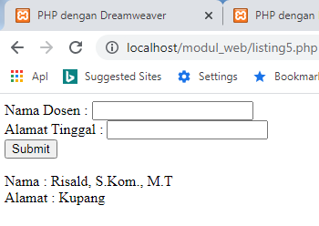

**BAB II**

**Struktur Kontrol Program**

Semua bahasa pemograman pasti memiliki dukungan perintah-perintah control dalam program dalam hal ini adalah perintah *if, if-else, if-else-if* dan *switch.*Pada pertemuan kali ini kita akan membahas perintah perintah control tersebut

**2.1 Kontrol Program dengan if**

Parameter *if* berarti “jika”, digunakan untuk mengkondisikan suatu data apabila benar kita dapat menampilkan pesan atau oprasi lain di dalamnya. Berikut adalah sintaks penggunaannya:

if (ekspresi) {

Pernyataan benar

}

Dilihat sintaks diatas, parameter *if* hanya memiliki satu hasil, yaitu apabila padaekspresi bernilai benar, maka program akan mengerjakan operasi yang ada di dalam bagian pernyataan.

Listing 6. Control Program If

<html>

<head>

<title>Kontrol if</title>

</head>

<body>

<?php

$Cuaca ="Hujan";

If ($Cuaca == "Hujan") {

Echo "Tobias membawa payung";

}

?>

</body>

</html>

Hasilnya dapat dilihat pada gambar dibawah ini :

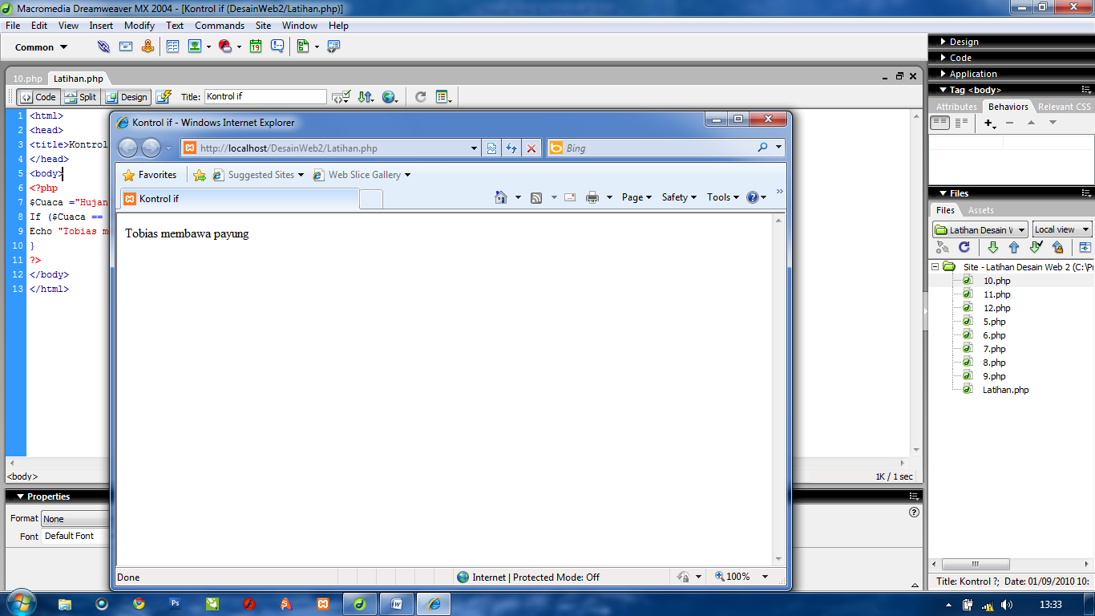

**2.2 Kontrol Program dengan if-and**

Di dalam ekspresi dengan data angka, Anda dapat menggunakan dua kondisi yang berbeda, untuk menghubungkan setiap kondisinya Anda dapat menggunakan operator logika (AND, OR, NOT). Sebagai contoh, apabila mengkondisikan nilai yang sifatnya berbentuk range data, berikut contohnya:

Listing 7. Control Program If-And

<html>

<head>

<title>Kontrol if-And</title>

</head>

<body>

<?php

$nilai = 80;

if ($nilai >= 70 AND $nilai <= 85)

echo "Nilai $nilai berada antara range 70 - 85";

?>

</body>

</html>

Hasilnya dapat dilihat pada gambar dibawah ini :

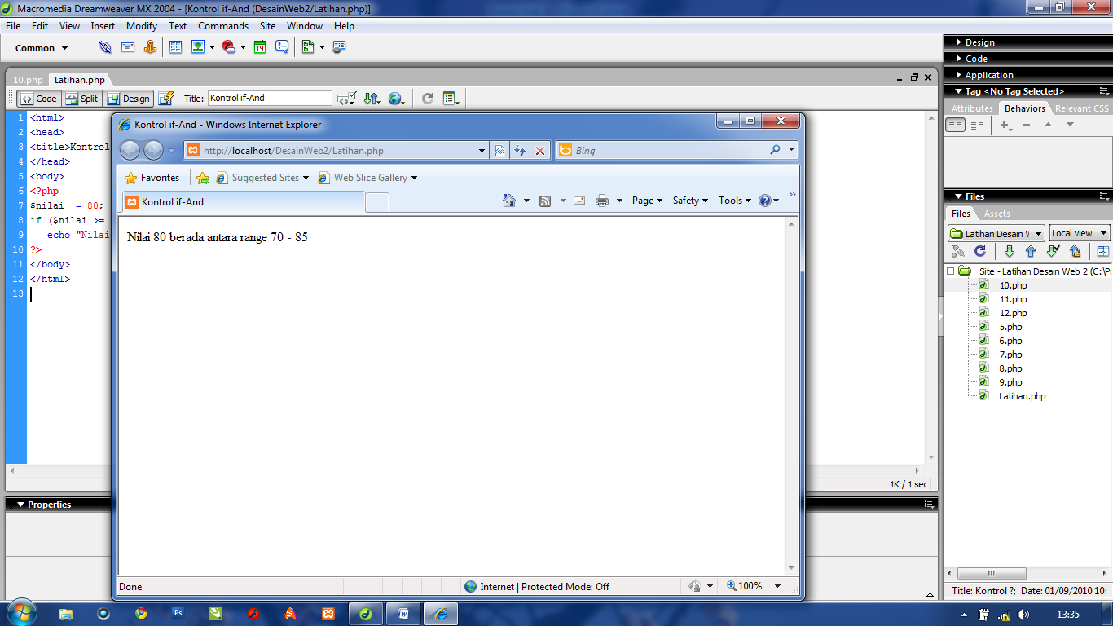

**2.3Kontrol Program dengan if-else**

Pernyataan *if-else* digunakan untuk mengkondisikan apabila anda memiliki dua hasil pilihan yang berbeda, yaitu apabila hasil ekspresi bernilai benar dan bernilai salah. Secara standar, sintaks yang dimiliki adalah:

**if (ekspresi) {**

**Pernyataan benar**

**}**

**else {**

**pernyataan salah**

**}**

Pada sintaks diatas, apabila ekspresi mendapatkan nilai yang sesuai (benar), maka program akan mengeksekusi oeperasi yang dibawahnya. Sedangkan apabila ekspresi salah, maka program akan mengerjakan operasi setelah parameter *else.*

Listing 8. Control Program If-else

<html>

<head>

<title>Kontrol if-else</title>

</head>

<body>

<?php

$Cuaca = "Hujan";

if ($Cuaca == "Hujan") {

echo "Tobias membawa payung";

}

else {

echo "Tobias tidak membawa payung";

}

?>

</body>

</html>

Hasilnya dapat dilihat pada gambar dibawah ini :

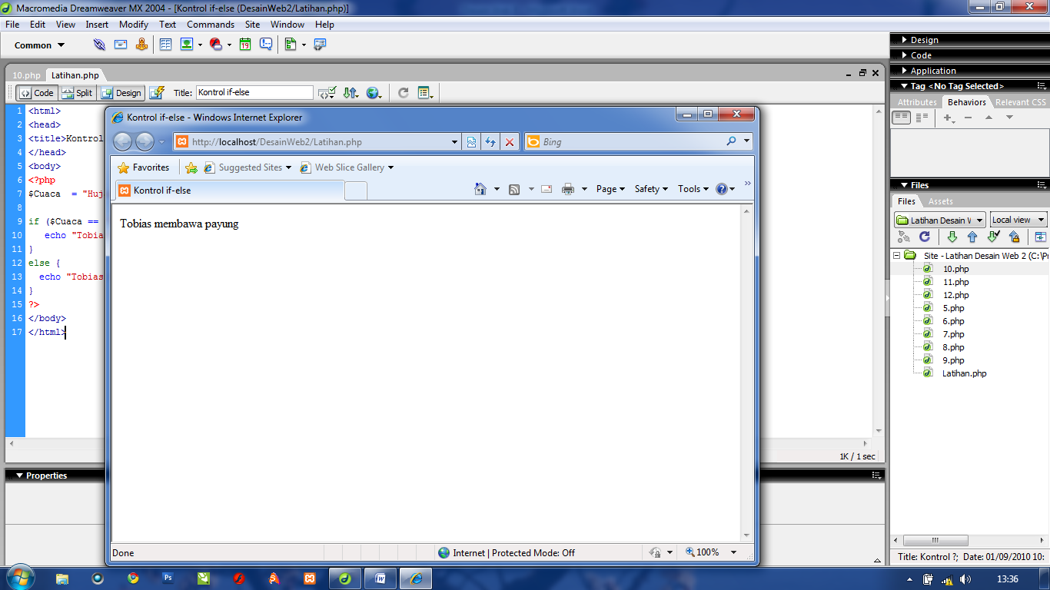

***

**2.4 Kontrol Program dengan if-else-if**

Parameter *if-else-if* digunakan untuk mengkondisikan suatu operasi yang memiliki hasil berbeda lebih dari dua,tiga, bisa empat atau tak terbatas. Berikut adalah gambaran sintaksnya:

**if (ekspresi) {**

**Pernyataan benar ke -1**

**}**

**else if (ekspresi) {**

**pernyataan benar ke -2**

**}**

**Else {**

**Pernyataan salah**

**}**

Dengan menggunakan parameter tersebut, maka didalam operasi anda akan memiliki beberpa data hasil ekspresi benar, kemudian pada pernyataan terakhir merupakan hasil apabila sudah tidak memenuhi ekspresi sebelumnya.

Listing9. Control Program If-else-If

<html>

<head>

<title>Kontrol if-else-if</title>

</head>

<body>

<?php

echo "<b>Baca angka 1 – 4</b><br>";

$angka=4;

echo "Angka $angka dibaca : ";

if ($angka==0) {

echo "Nol";

}

else if ($angka==1) {

echo "Satu";

}

else if ($angka==2) {

echo "Dua";

}

else if ($angka==3) {

echo "Tiga";

}

else if ($angka==4) {

echo "Empat";

}

else {

echo "Angka tidak sesuai";

}

?>

</body>

</html>

Hasilnya dapat dilihat pada gambar dibawah ini :

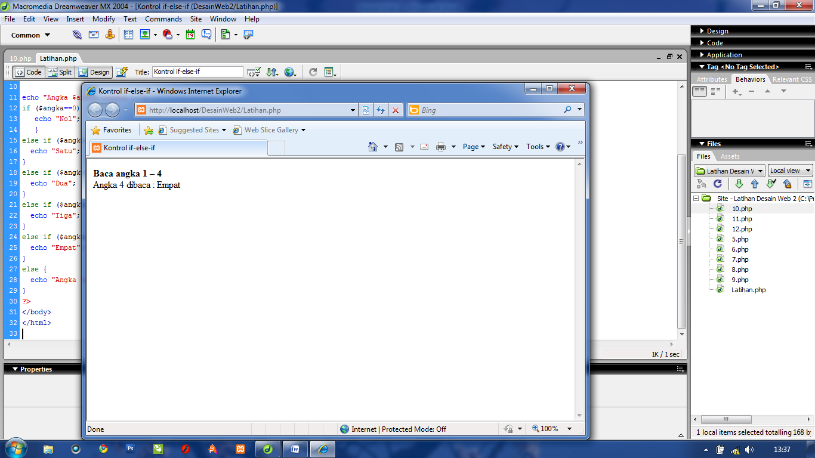

**2.5Kondisi Program dengan Parameter ? dan :**

Dalam penggunaannya, parameter dalam kondisi ini dapat menggantikan *if-else* yang ada. Apabila dalam operasi hanya terdapat dua nilai (TRUE dan FALSE), maka anda dapat menggunakan parameter *?*dan *:.* Sintaks dari parameter tersebut adalah:

**{kondisi ?”TRUE”:”FALSE”};**

Pada sintaks diatas, apabila kondisinya bernilai benar, maka program akan mengerjakan pada blok TRUE, sedangkan apabila salah akan mengerjakan pada blok FALSE. Berikut contohnya:

Listing 10. Percabangan

<html>

<head>

<title>Kontrol ?;</title>

</head>

<body>

<?php

$Pesan=5;

echo "Anda memiliki $Pesan ".($Pesan !=1 ? "Pesan":"pesan di kotak masuk");

?>

</body>

</html>

Hasilnya dapat dilihat pada gambar dibawah ini :

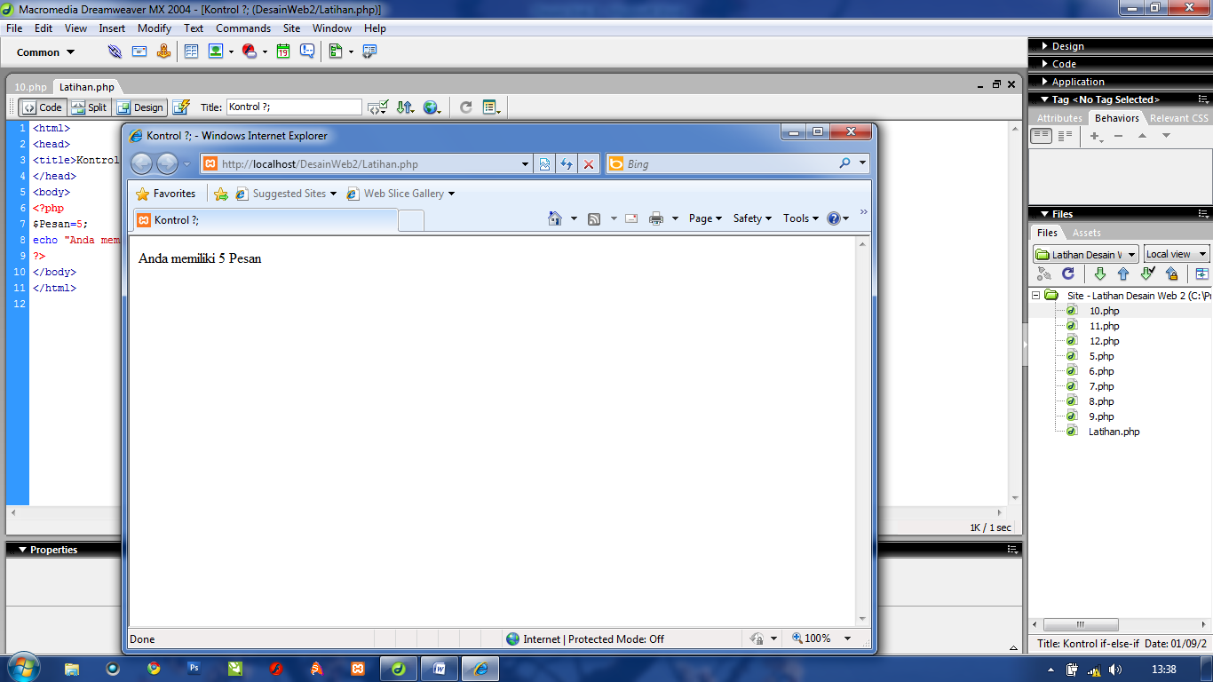

Contoh lain anda dapat melihat listing program berikut:

<html>

<head>

<title>Kontrol ?;</title>

</head>

<body>

<?php

$Nilai=80;

echo "Nilai $Nilai : ".($Nilai >= 60 ? "Lulus":"Tidak Lulus");

?>

</body>

</html>

Hasilnya dapat dilihat pada gambar dibawah ini :

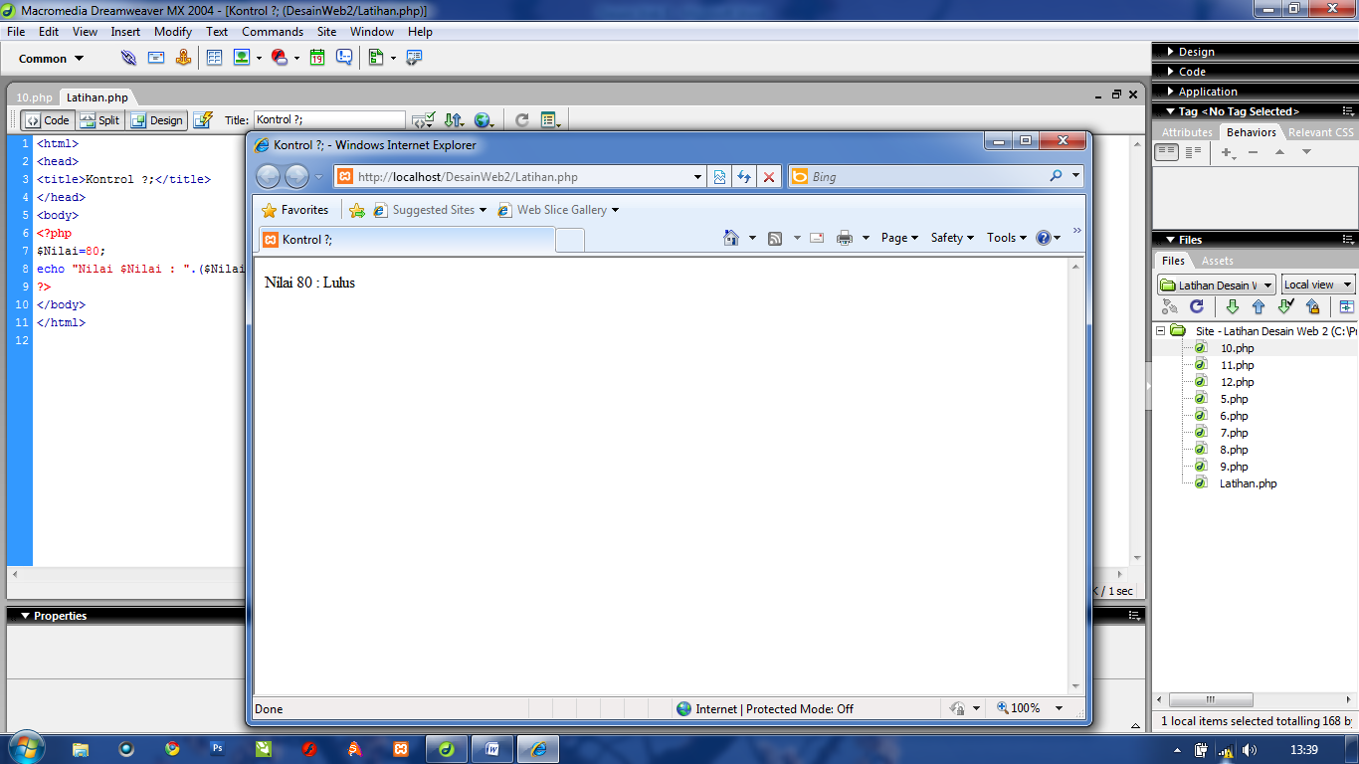

***

**BAB III**

**Perulangan dalam Program**

Pada pertemuan kali ini kita akan belajar mengenai beberapa proses perulangan atau looping.Struktur ini juga biasa digunakan untuk mengulangi suatu nilai atau kejadian, sehingga jumlahnya dapat kita tentukan sesuai yang diinginkan. Ada beberapa teknik untuk membuatnya, yaitu menggunakan *while…do, do…while* ataupun *for*. Berikut pembahasannya:

**3.1Perulangan dengan while**

Struktur *while* digunakan untuk mengerjakan suatu proses selama ekspresinya bernilai benar.:

**while (expr) {**

**statement**

}

Atau

**while (expr) :**

**statement**

**…**

**endwhile;**

Listing 11. Perulangan dengan While

<html>

<head>

<title>Menggunakan while</title>

</head>

<body>

<?php

$nilai=1;

while ($nilai <= 12) {

echo $nilai;

$nilai++;

}

?>

</body>

</html>

Hasilnya dapat dilihat pada gambar dibawah ini :

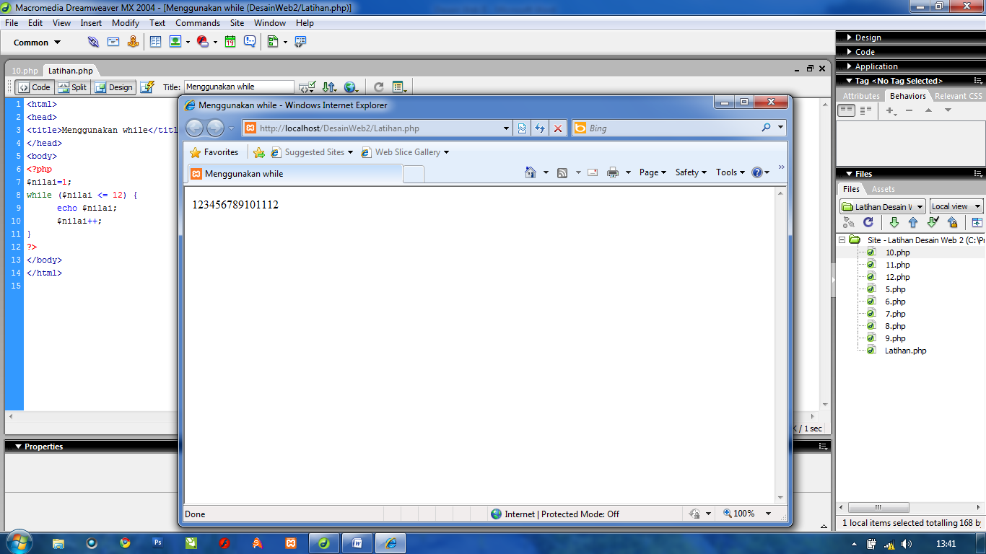

**3.2 Perulangan dengan for**

Operator yang paling sederhana adalah *for*, operator ini sangat sering digunkan penulis dalam membuat program karena bentuknya yang simpel. Berikut adalah sintaksnya:

**for (ekspresi1; ekspresi2; ekspresi3) {**

**pernyataan**

**.........**

**}**

Selain sintaks diatas, anda juga dapat menuliskannya dengan cara berikut:

**for (ekspresi1; ekspresi2; ekspresi3) :**

**pernyataan**

**.........**

**endfor;**

Sebenarnyaapabila kalimat dua sintaks diatas memiliki struktur yang mirip, hanya saja pada sintaks pertama, anda menggunakan parameter kurung-kurawal ({}) sebagai pembatas blok, sedangkan pada sintaks kedua menggunakan tanda titik dua (:) dan diakhiri dengan parameter *endfor* sebagai pembatas blok. Dari kedua sintaks diatas, dapat dijelaskan beberapa bagian parameter dalam penggunaanya:

|  |  |
| --- | --- |
| * For : | parameter ini digunakan untuk memulai membuat data berulang, sedangkan proses syarat perulangannya ada didalam kurung kurawal. |
| * Ekspresi1 : | adalah nilai awal yang dimasukkan ke dalam variabel, nilai ini nantinya sebagai batas awal dalam perulangan. |
| * Ekspresi2 : | adalah nilai pembatas maksimal dari awal yang telah diproses di dalam looping |
| * Ekspresi3 : | adalah peningkatan atau range yang dimulai dari awal (ekspresi1) sampai dengan pembatas yang ada (ekspresi2). |
| * Pernyataan : | Adalah blok program yang datanya hendak dibuat sebanyak data yang telah ditentukan pada ekspresi. |

Listing 12. Perulangan dengan For

<html>

<head>

<title>Menggunakan for</title>

</head>

<body>

<?php

for ($nomor=0 ;$nomor <= 12; $nomor++) {

echo "$nomor";

}

?>

</body>

</html>

Hasilnya dapat dilihat pada gambar dibawah ini :

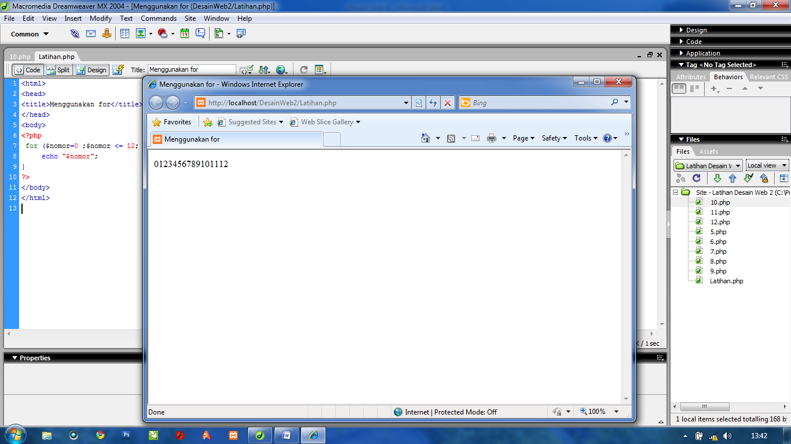

***

**BAB IV**

**Membangun Sistem Informasi Berbasis Website**

* 1. **Desain database**

Pertemuan kali ini kita akan merancang dan membangun sebuah sistem informasi berbasis website dengan mengambil tema pariwisata pada salah satu kabupaten di provinsi Nusa Tenggara Timur yaitu kabupaten Alor.

Nama Database : Pariwisata

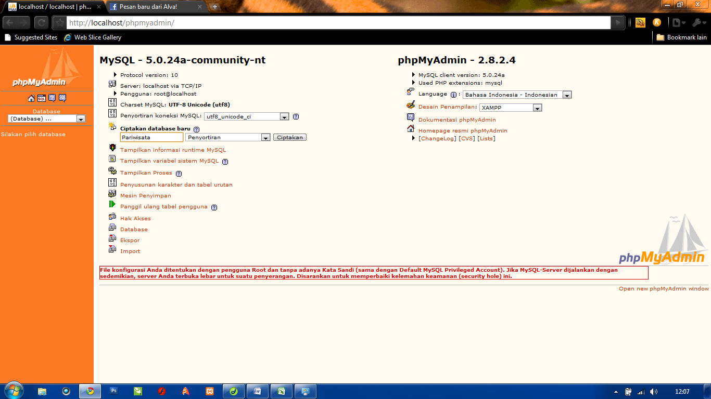

Pastikan database Pariwisata masi dalam keadaan aktif. Setelah itu lanjutkan dengan proses mendesain tabel. Adapun beberapa tabel yang dibutuhkan dalam mendesain sistem informasi ini adalah tabel data objek wisata, tabel hotel dan tabel restoran serta tabel buku tamu.

* 1. **Desain tabel**

1. **Tabel ObjekWisata**

Tabel ini digunakan untuk mengisi data objek wisata. Terdiri dari 3 field yaitu Nama_OW, Lokasi, Deskripsi dan Fasilitas. Struktur data tabel ini dapat dilihat pada gambar dibawa ini:

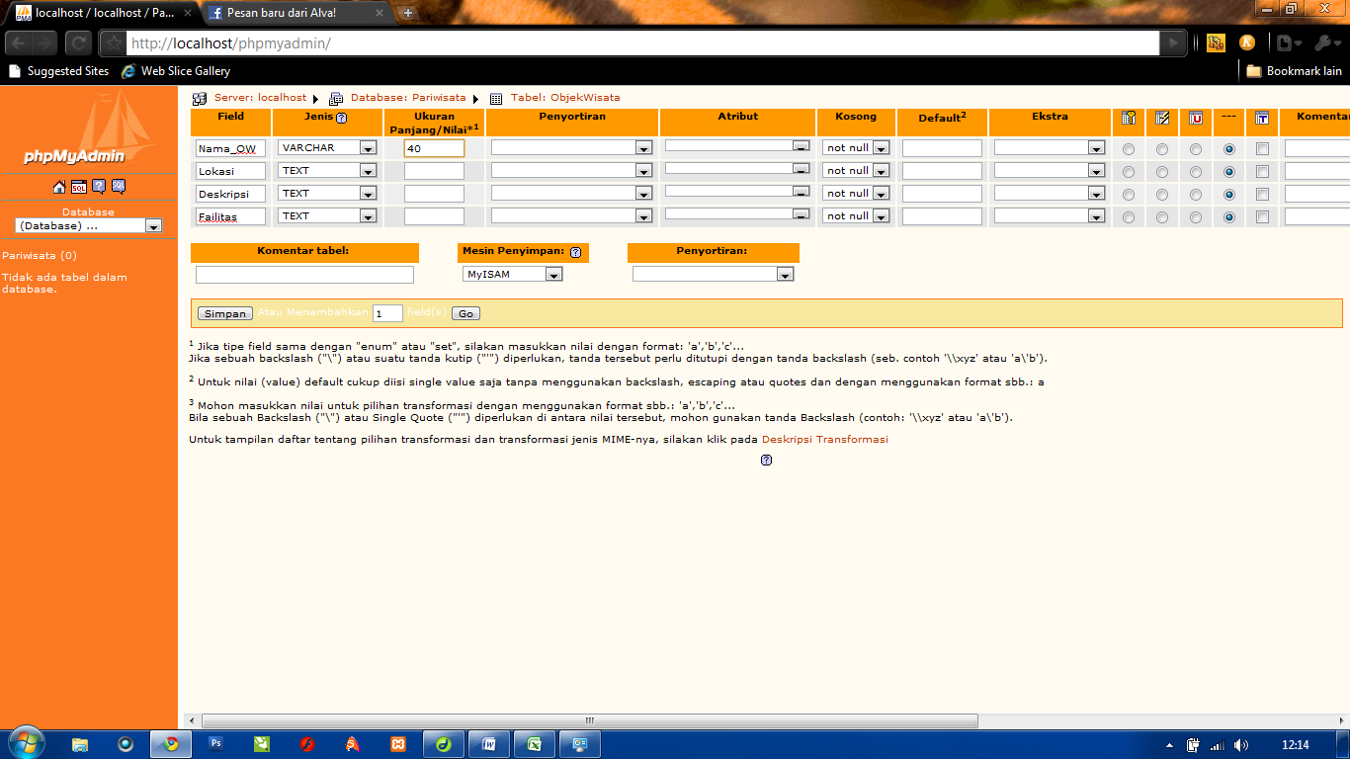

1. **Tabel Hotel**

Selanjutnya adalah tabel hotel yang digunakan untuk mengisi data hotel sebagai penunjang pariwisata pada suatu lokasi. Tabel ini memiliki 5 field yaitu Nama_Hotel, Pemilik, Alamat, JumlahKamar dan Fasilitas. Struktur datanya dapat dilihat pada gambar dibawah ini :

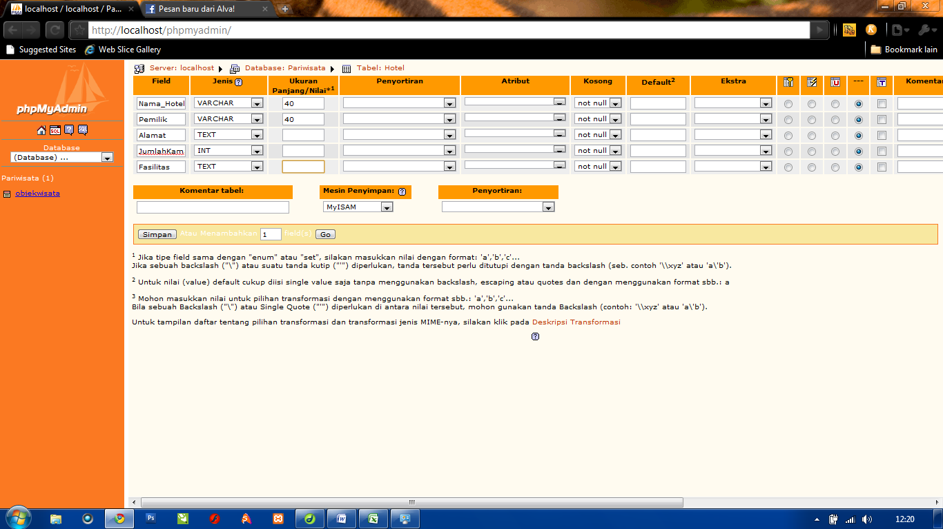

1. **Tabel Restoran**

Tabel Restoran digunakan untuk mengisi data restoran. Tabel ini memiliki 5 field yaitu nama_restoran, pemilik, alamat, menu_khas dan fasilitas. Struktur datanya dapat dilihat pada gambar dibawah ini:

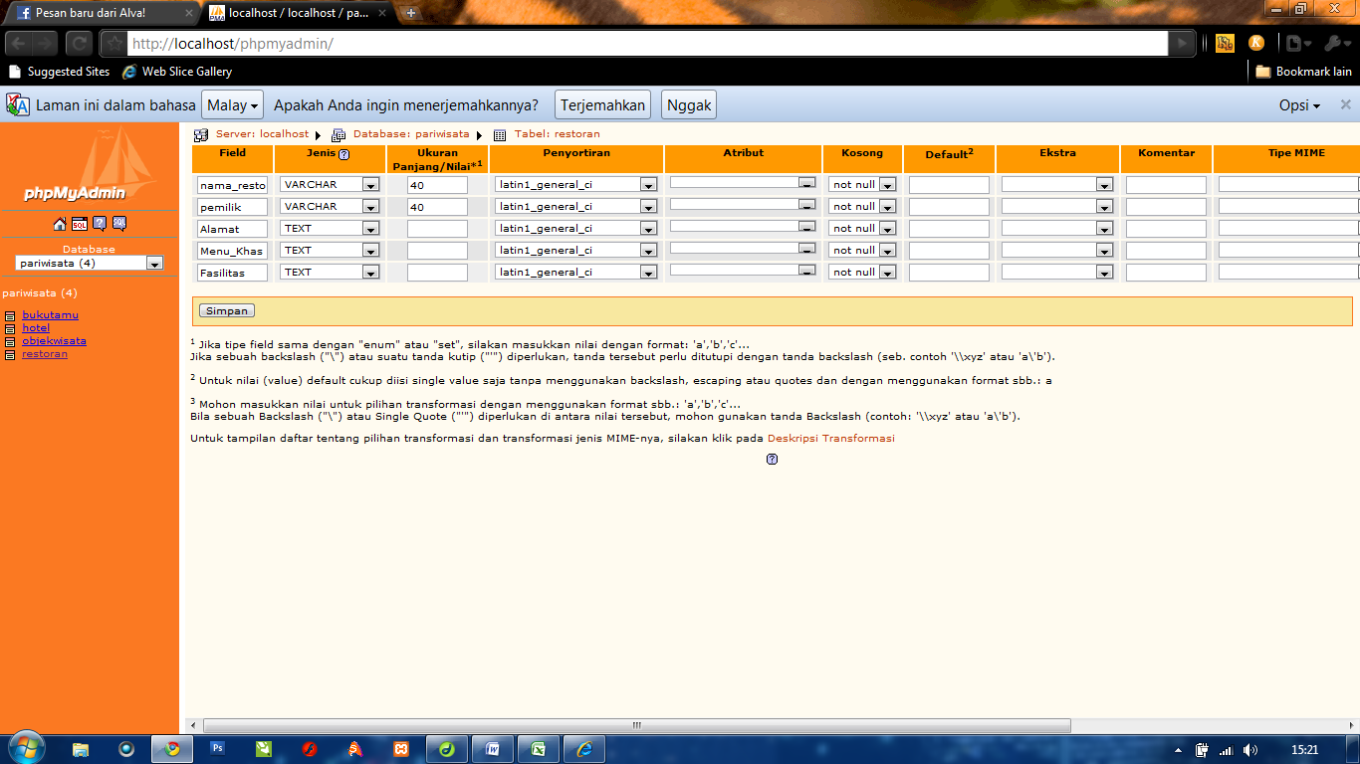

1. **Tabel BukuTamu**

Tabel ini digunakan untuk mengisi data buku tamu yang memiliki 3 field yaitu nama, email dan komentar. Struktur datanya dapat dilihat pada gambar dibawah ini:

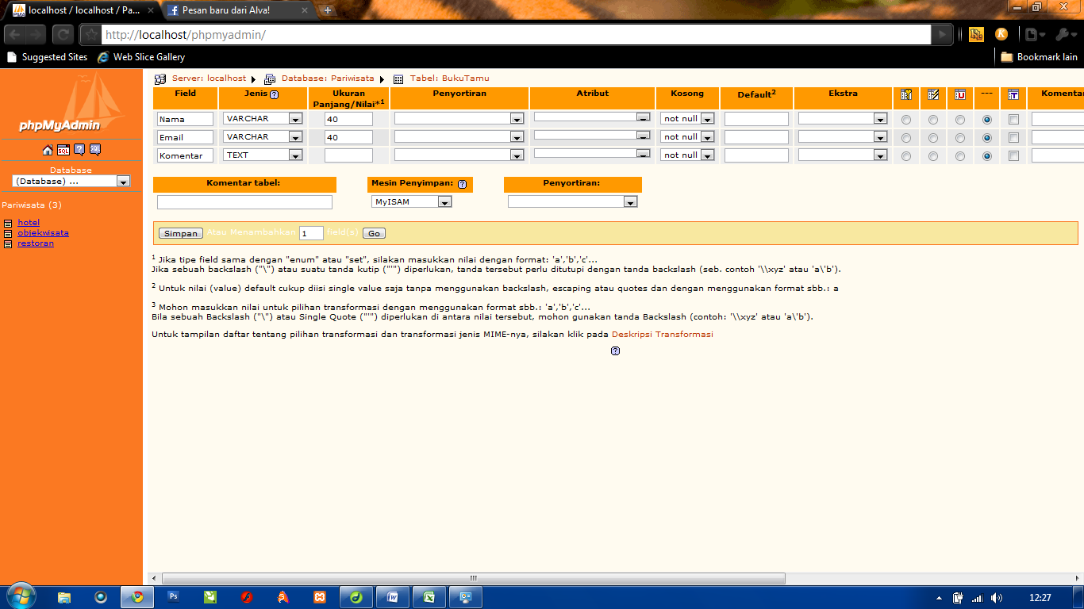

* 1. **Seting Awal Website**

Site | Manage Sites.. | New | Sites.. lalu masukan judul website yang akan dibuat. Perhatikan gambar dibawah ini :

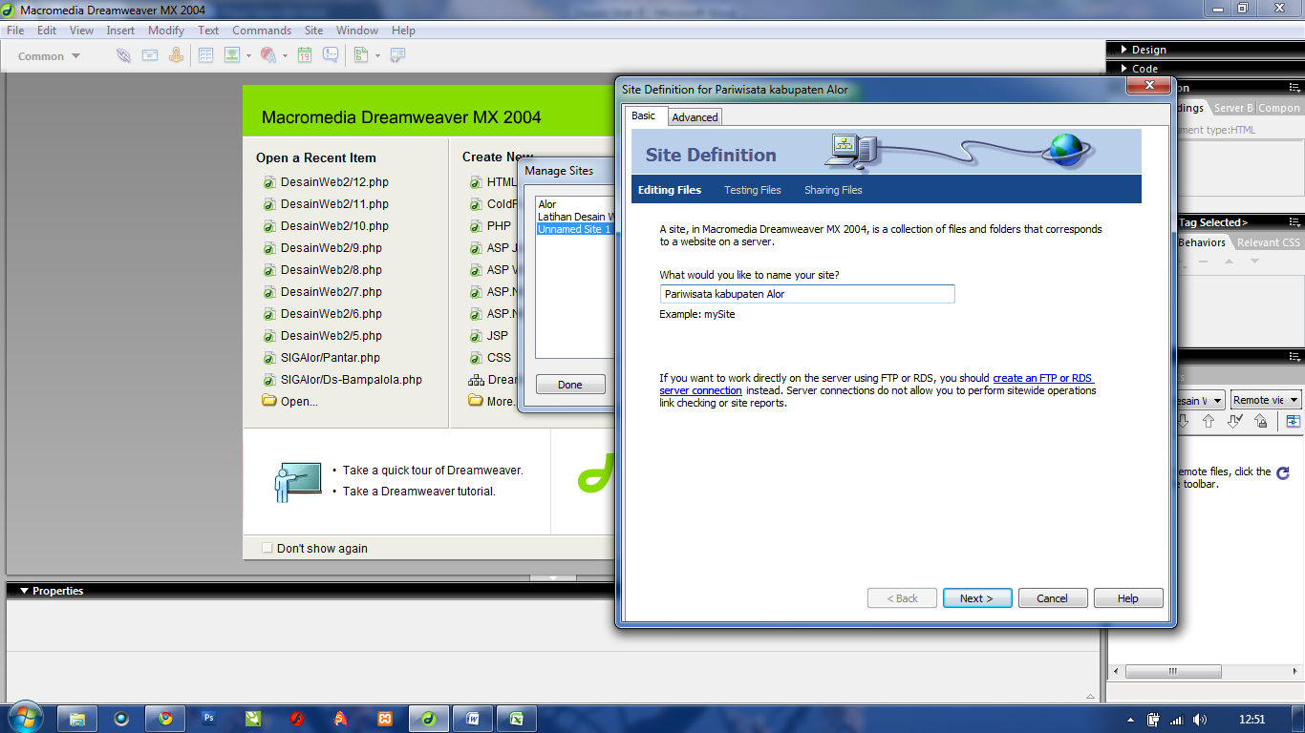

Setelah itu pilih PHP MySQL sebagai server tecknologinya

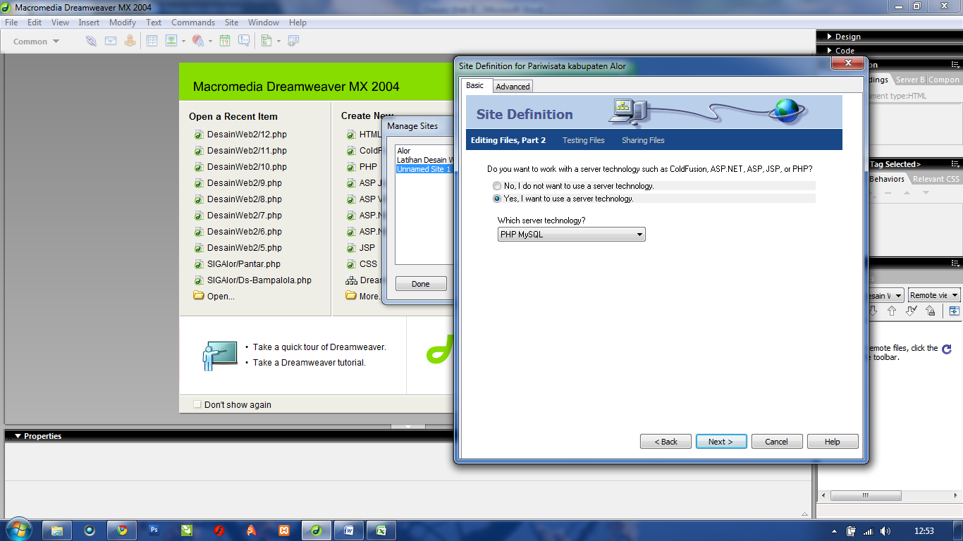

Masukan lokasi folder kerja Anda

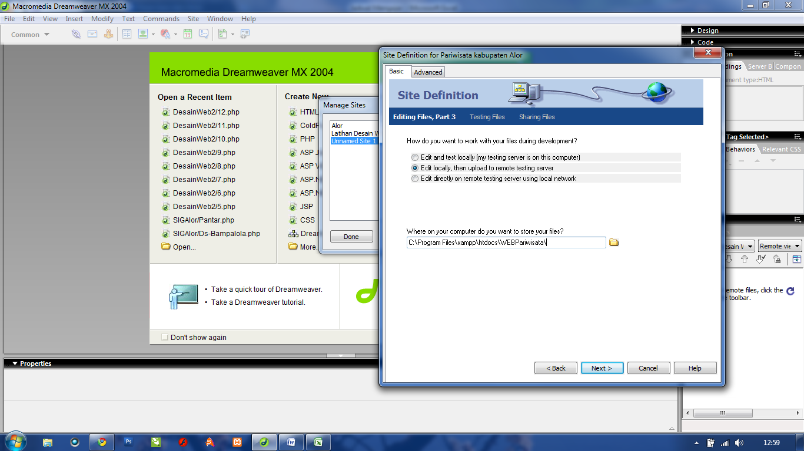



Masukan kembali lokasi folder kerja Anda kemudian centang pada check box Refresh remote file...

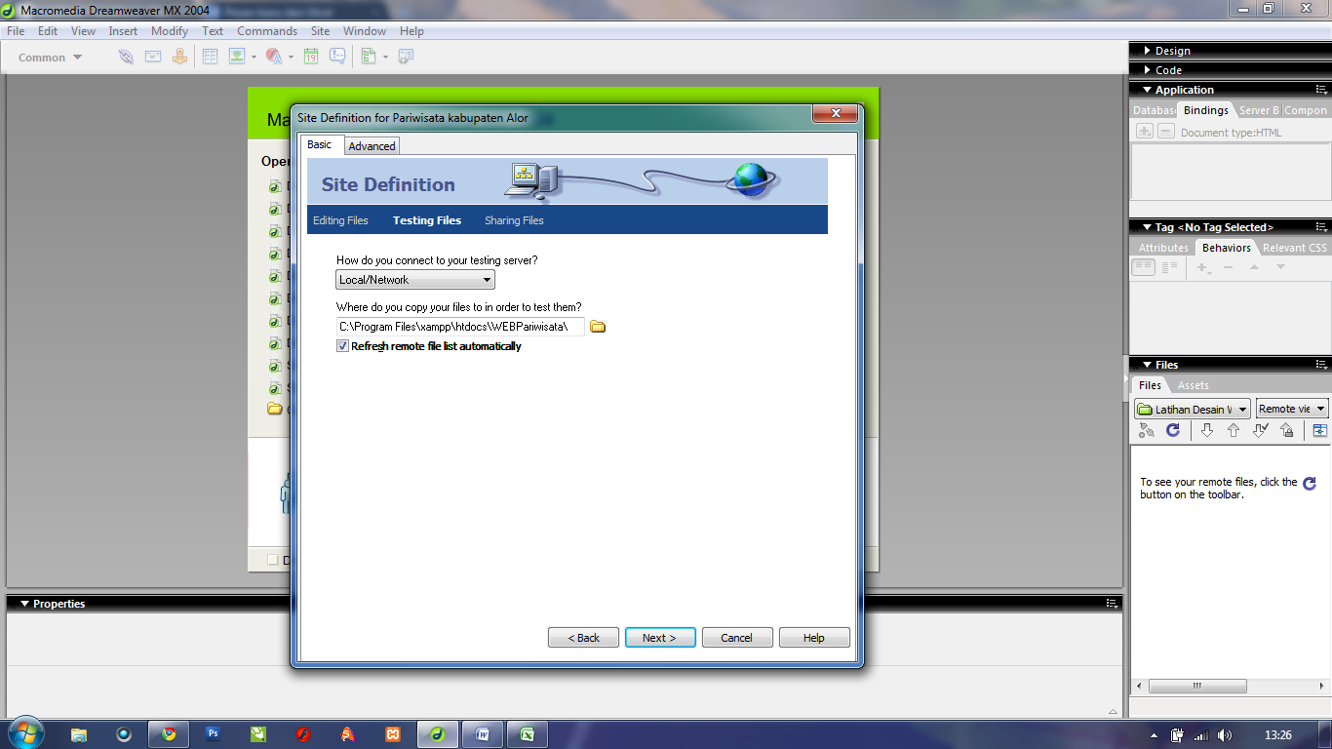

Pengaturan berhasil jika muncul pesan “The URL Prefix test...” saat Anda Mengclick tombol test URL

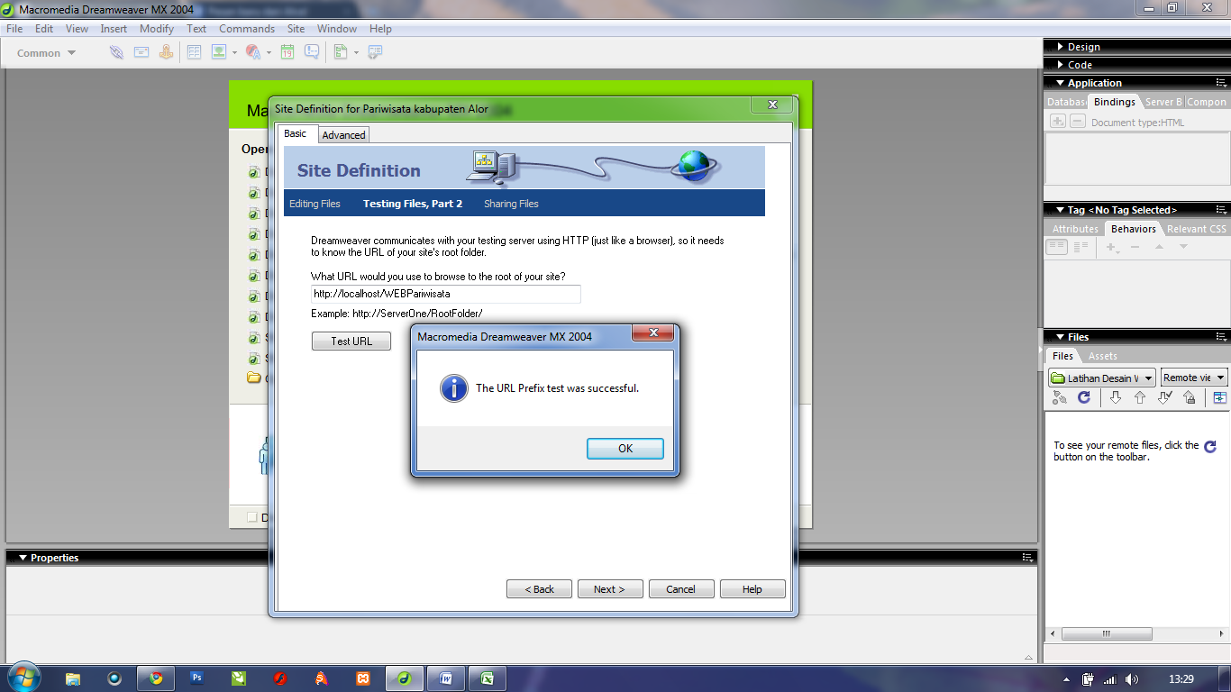

Pilih judul website yang sudah Anda atur sebelumnya kemudian click tombo Done untuk menutup jendela Manage Sites

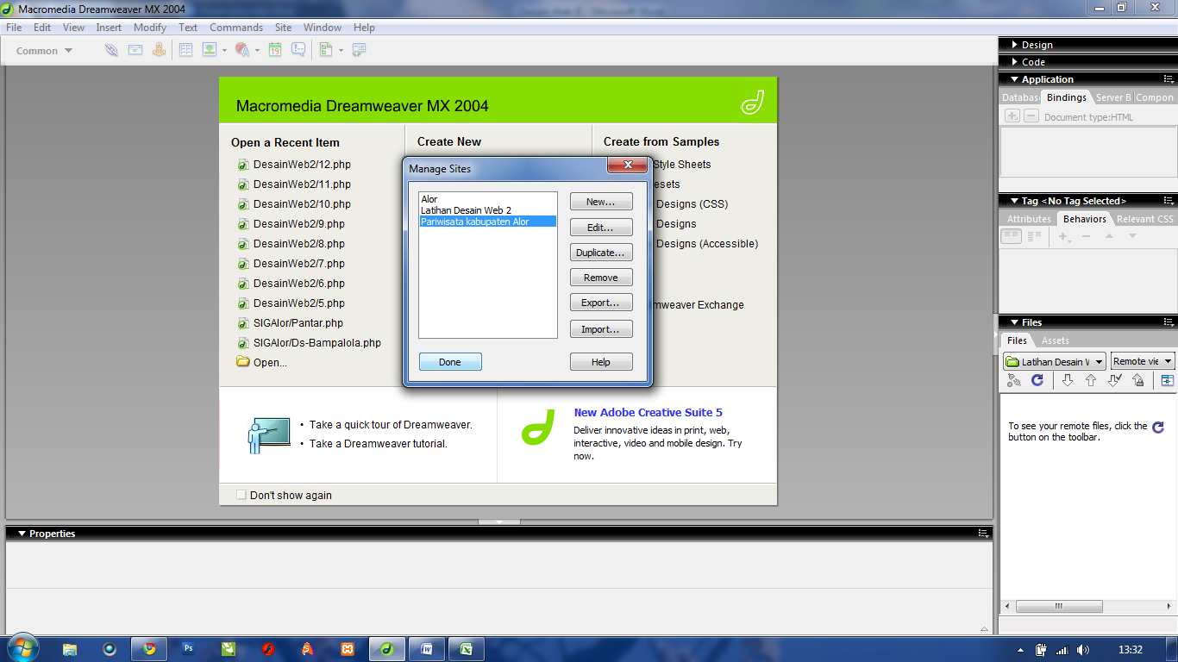

* 1. **Desain Halaman Website**

Sebagai latihan silakan desain beberapa halaman php diantaranya Index.php, BukuTamu.php, Restoran.php, Hotel.php dan ObjekWisata.php

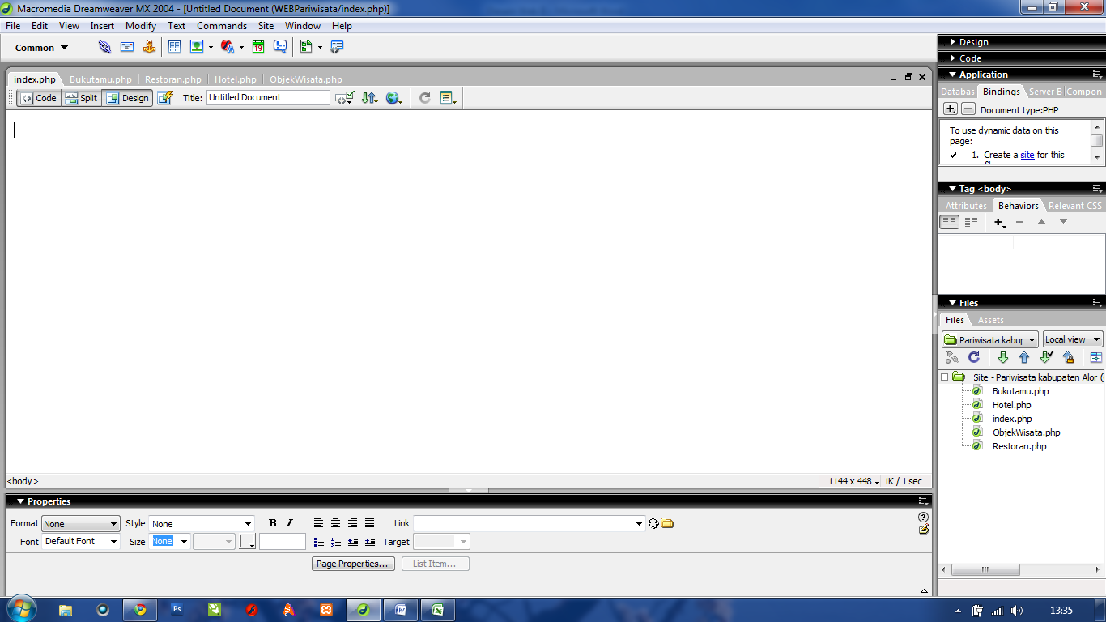

* 1. **Koneksi**

Untuk mengaktifkan tab Database selikan click : Window | Databases. Stelah itu lakukan koneksi dengan mengclick menu flyout MySQL Connection. Untuk lebih jelasnya perhatikan gambar dibawah ini:

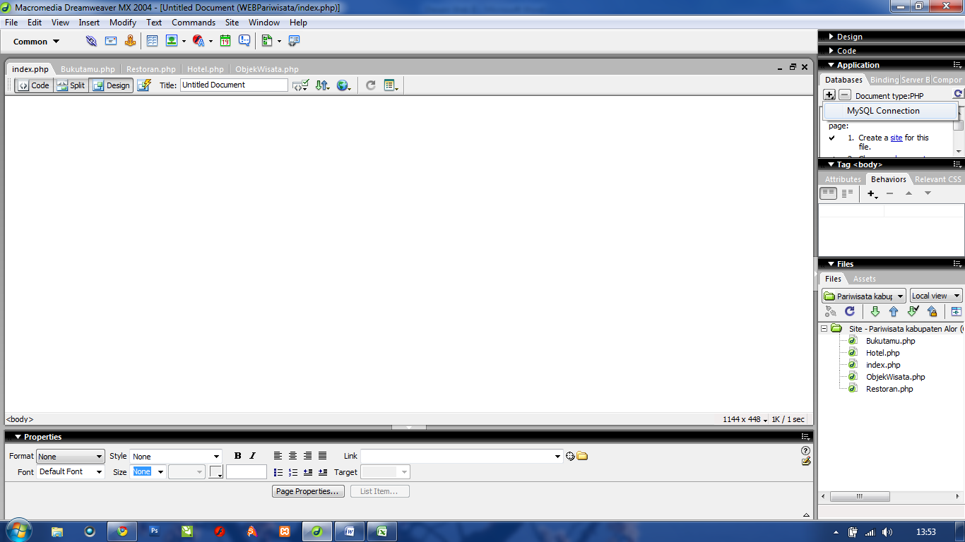

Seletelah itu lengkapi form dibawah ini dengan mengisi :

**Connection name : Koneksi**

**MySql server : localhost**

**User name : root**

**Paswword : dibiarkan kosong**

**Database : pariwisata**

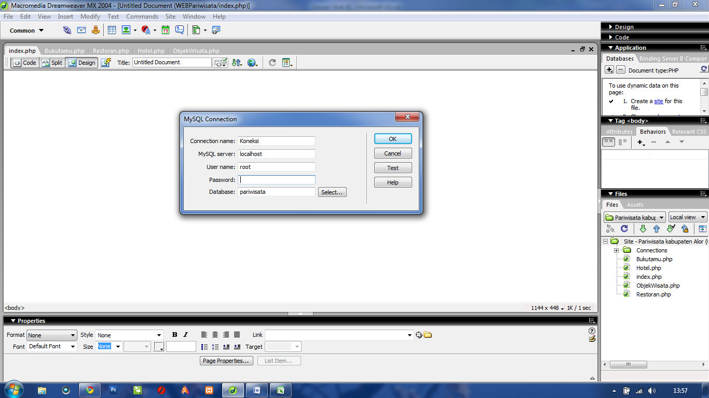

Jika berhasil maka pada tab Database akan tampak seperti gambar dibawah ini

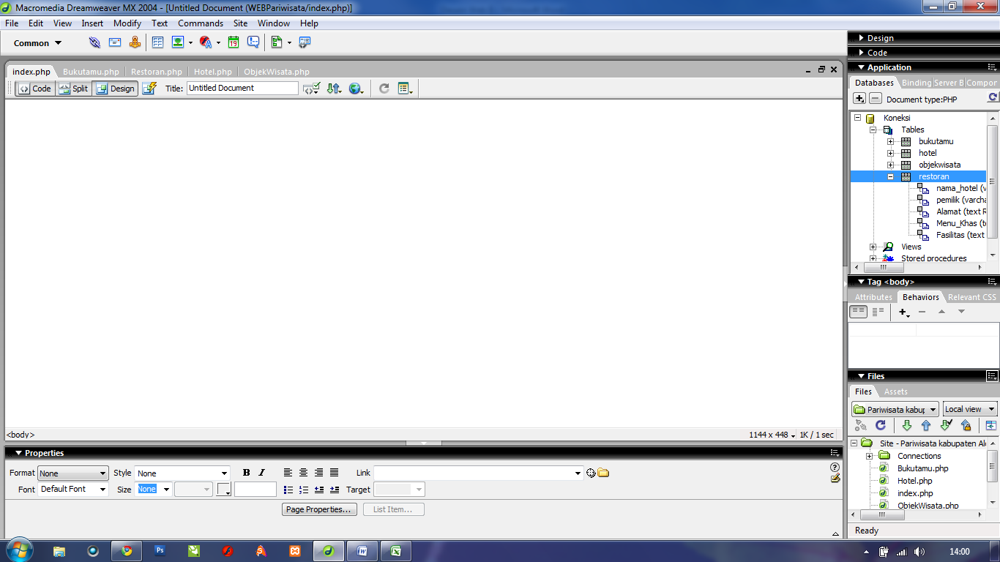

**\*\*\***

* 1. **Desain Form**

1. Form Indeks

Desainlah form index seperti tampak pada gambar dibawah ini

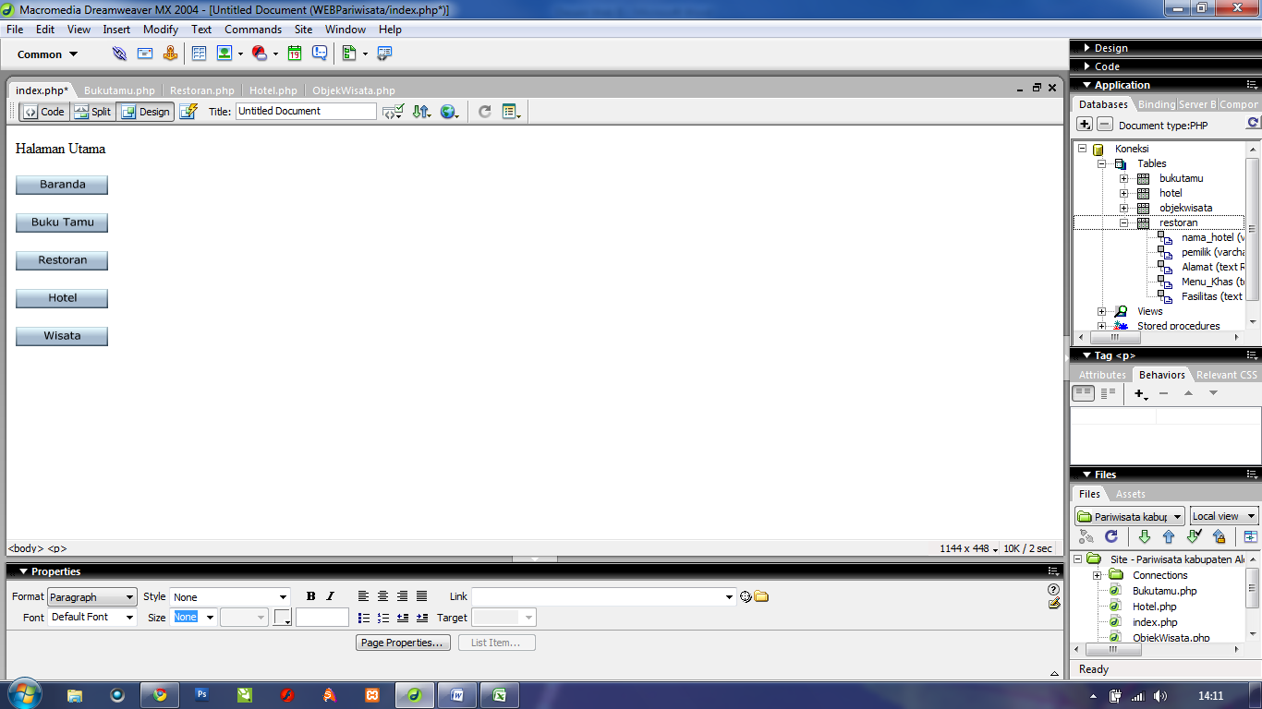

1. Form Buku Tamu

Gambar-gambar berikut ini menunjukan tahap-tahap utama dalam mendesain form buku tamu dengan menggunakan wizart

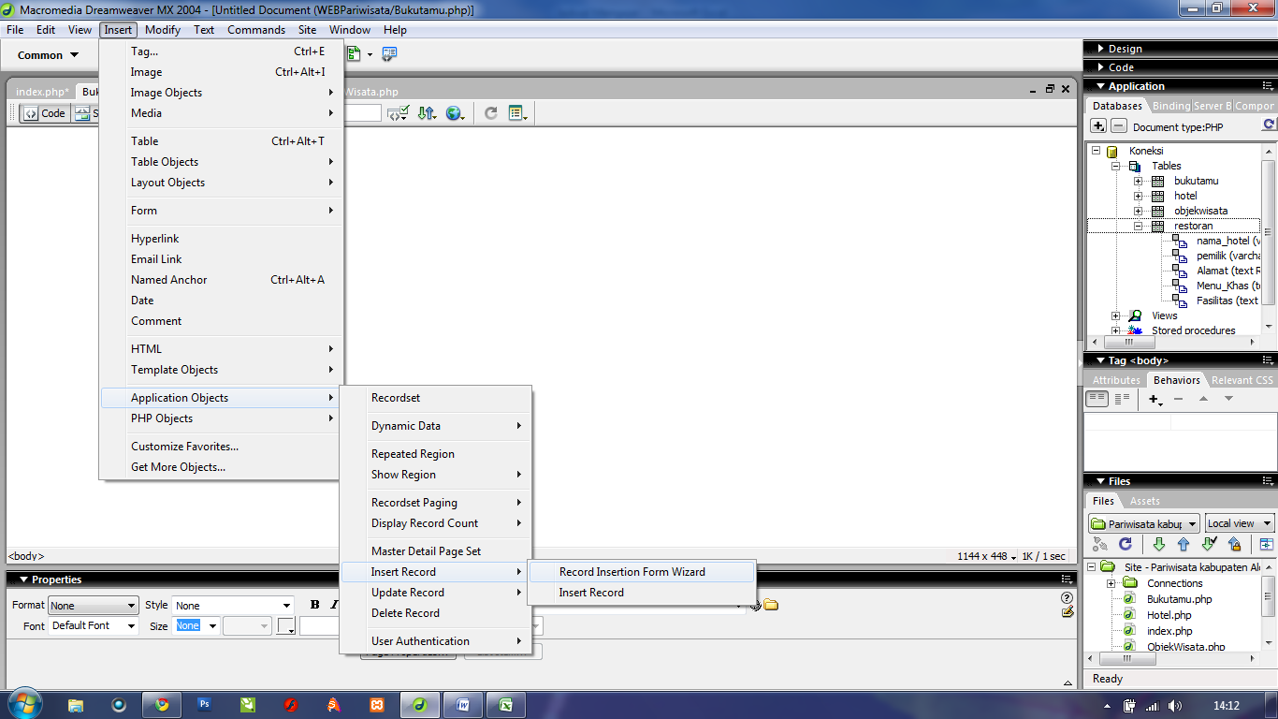

Selanjutnya perhatikan gambar berikutnya :

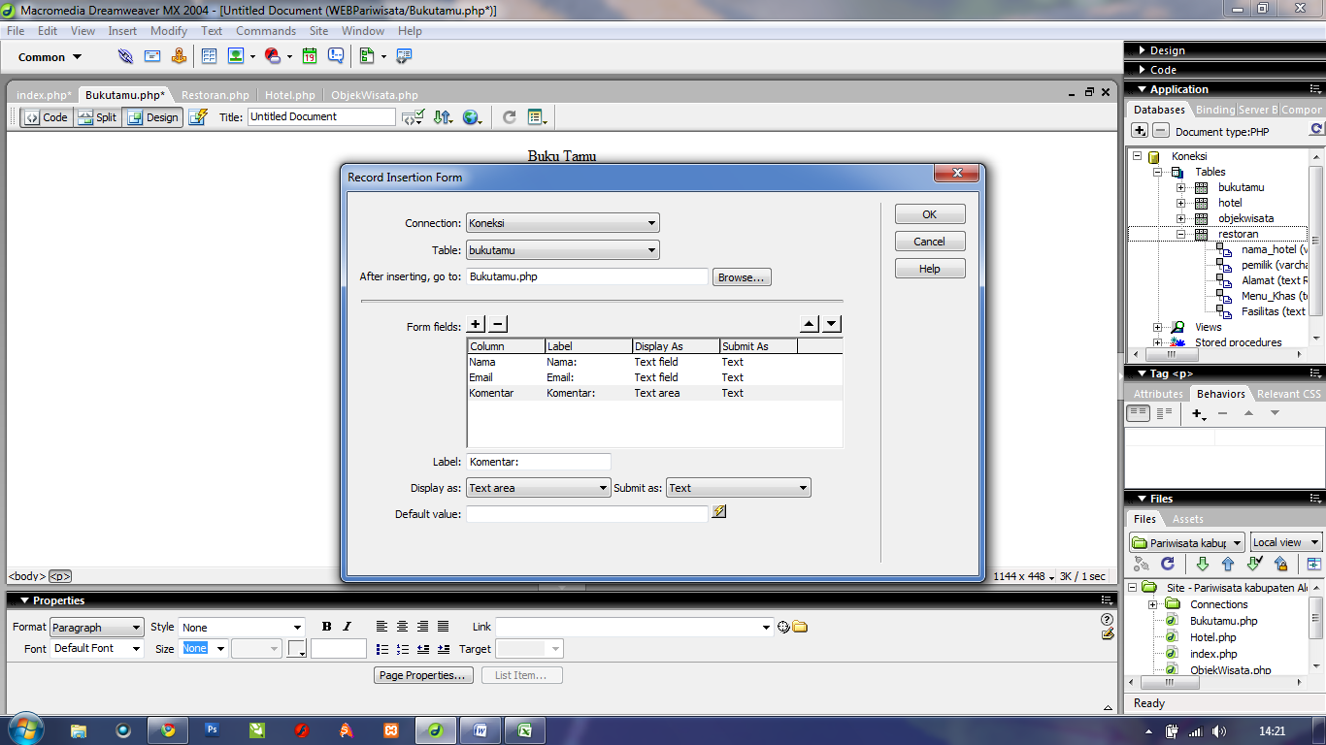

Hasilnya dapat dilihat pada gambar dibawah ini

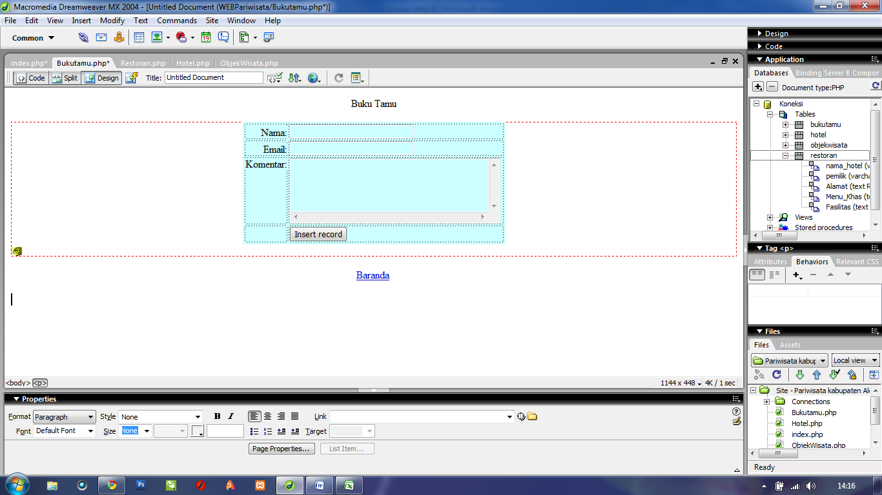

Untuk form-form yang lainnya, urutan proses pembuatannya sama dengan proses pembuatan form buku tamu sebelumnya

* 1. **Seting Query Database**

Berikut ini adalah tahap-tahap untuk menyeting query database:

Aktifkan tab bindings, kemudian clik tombol + lalu pilih menu Recordset (Query)

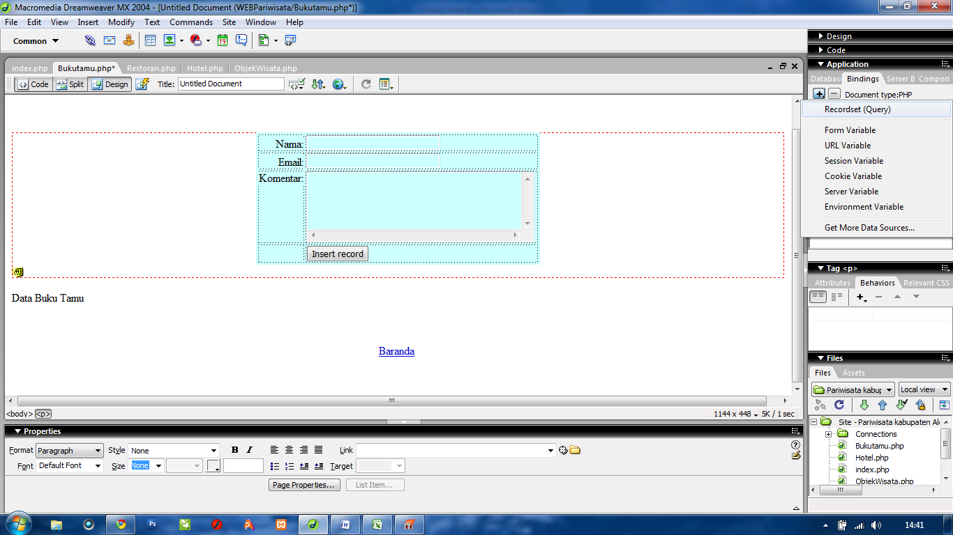

Setelah itu akan ditampilkan sebuah jendela baru seperti tampak pada gambar dibawah ini:

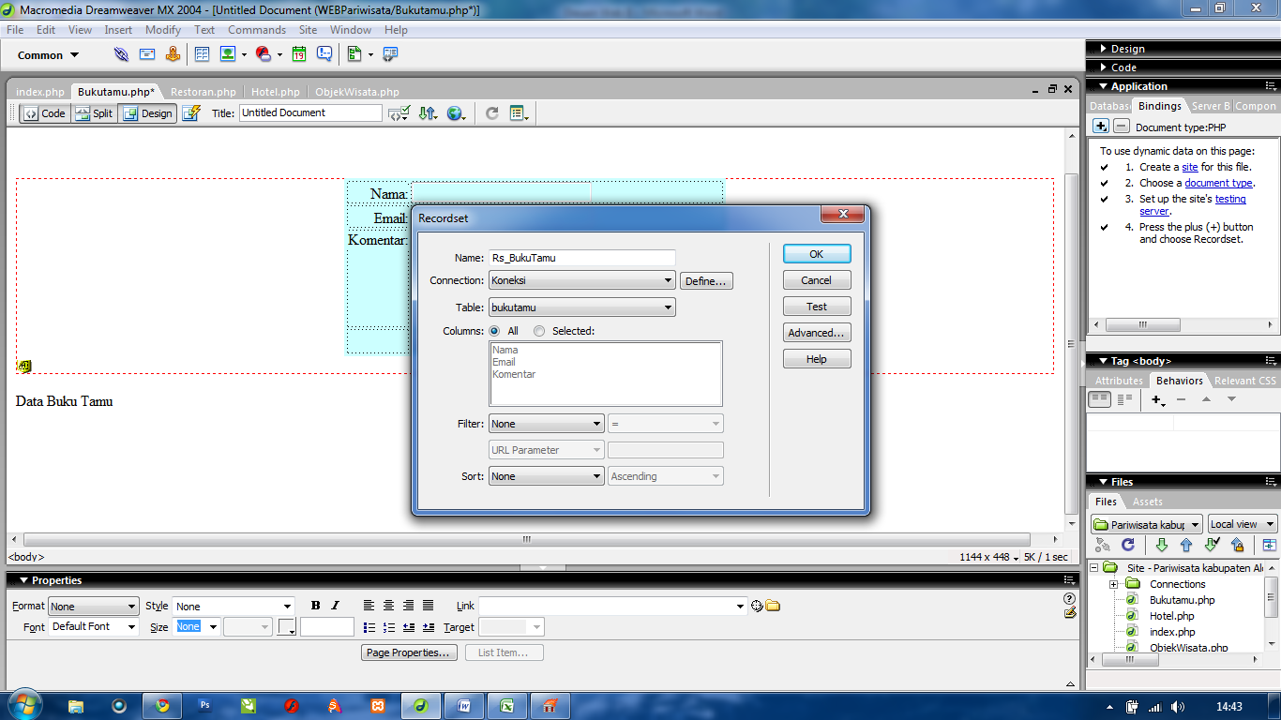

Jika proses pengaturan berhasil maka pada tab bindings akan tampak seperti pada gambar berikut ini :

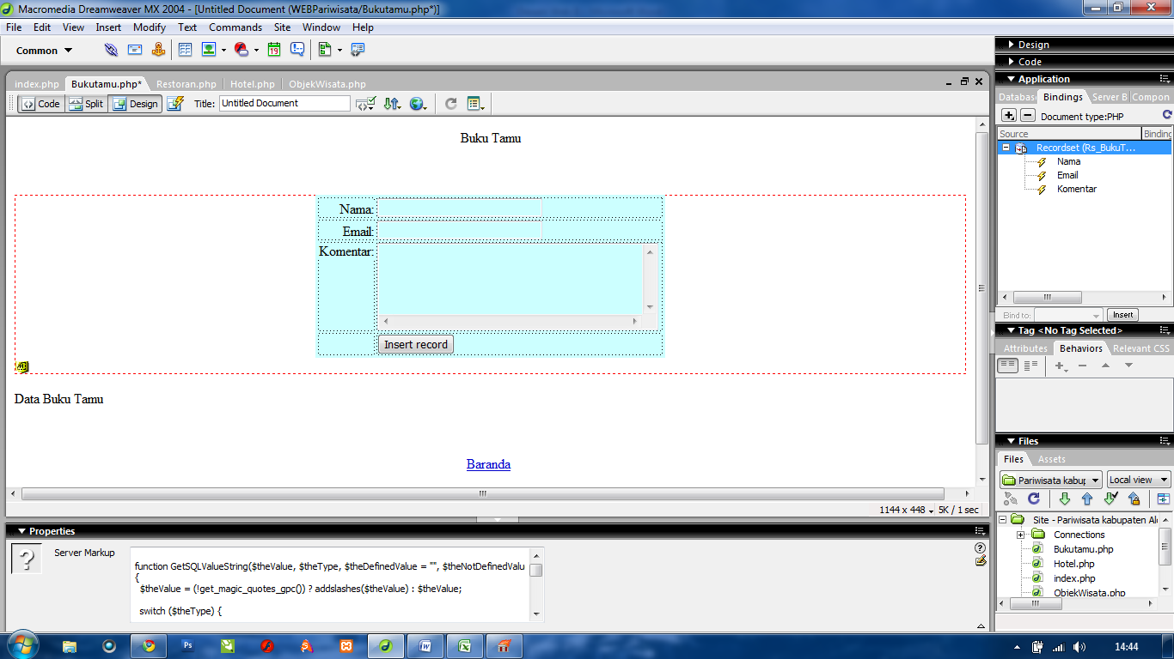

* 1. **Tampilkan Data**

Selanjutnya kita akan mempelajari teknik menampilkan data yang sudah tersimpan pada database ke form. Sebagai contohnya kita menampilkan data dari tabel buku tamu ke halaman website. Berikut ini adalah langkah-langkahnya :

Aktifkan jendela Dinamic Table dengan memilih menu Insert | Application Objects | Dynamic data | Dynamic table ...

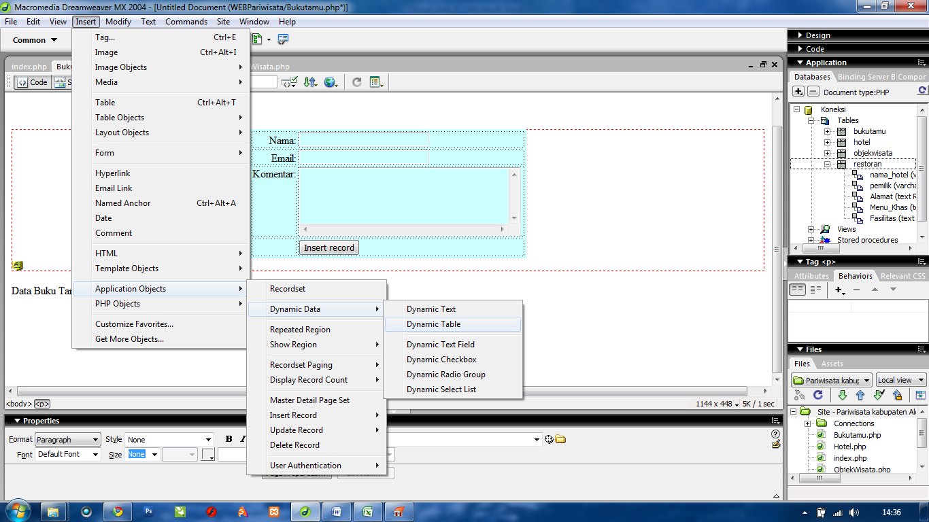



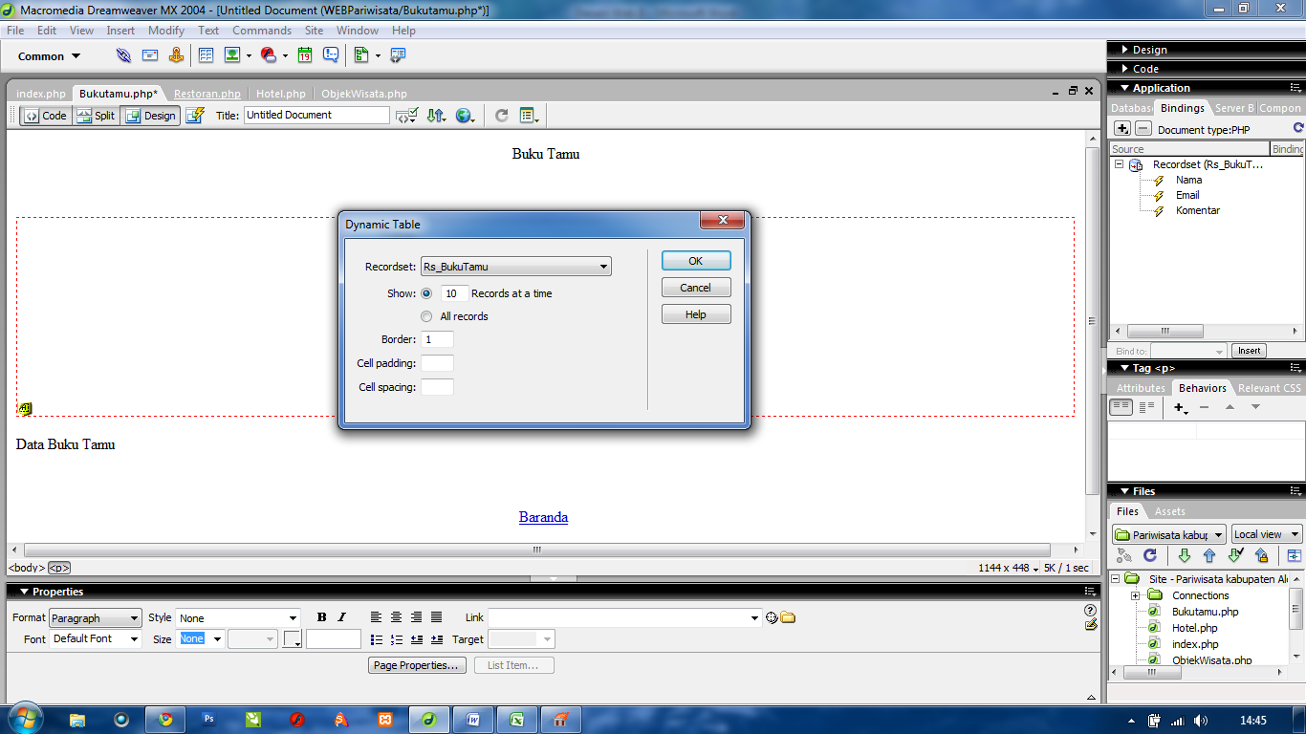

Jika prosesnya berhasil maka akan ditampilkan sebuah tabel yang berisi field-field yang sesuai dengan tabel Buku tamu

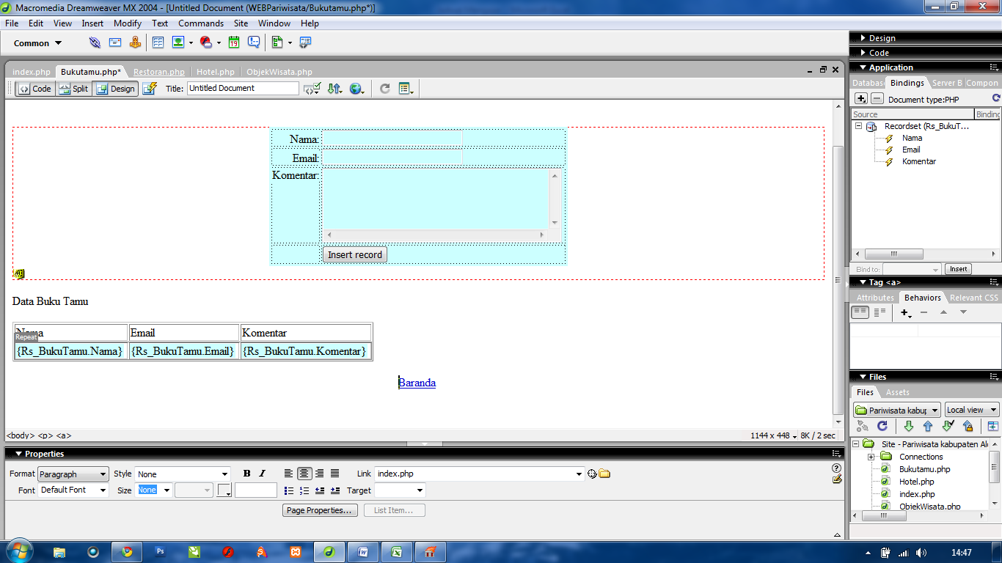

* 1. **Nafigasi**

Nafigasi meupakan salah satu fasilitas yang disediakan oleh macromedia Dreamweaver MX 2004 yang berfungsi untuk memindahkan cursor antar record atau baris. Berikut ini adalah langkah-langkah pembuatannya :

Aktifkan Recordset Navigation Bar dengan cara memilih menu Insert | Recordset Paging | Recordset Navigation Bar. Perhatikan gambar berikut ini :

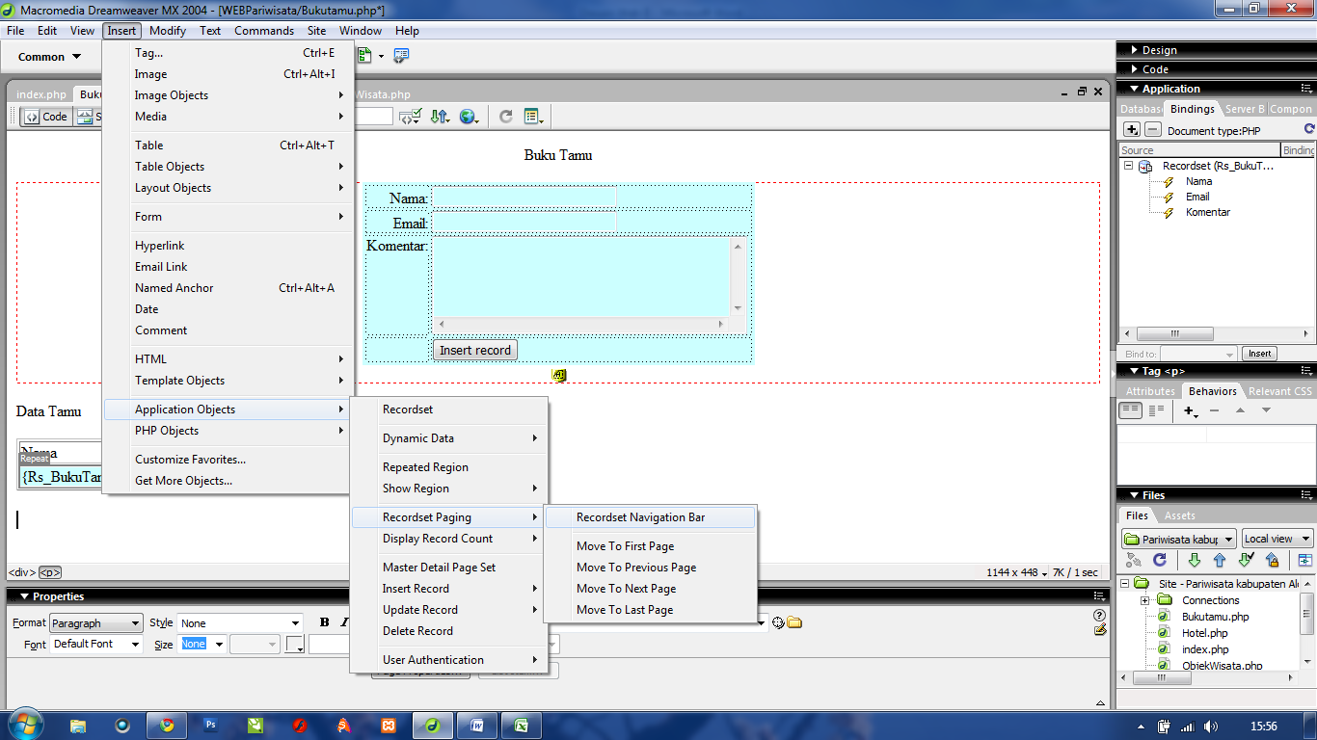

Pilih menu Recordset Navigation Bar, maka akan ditampilkan jendela seperti tampak pada gambar dibawah ini :

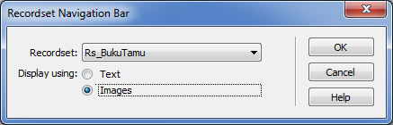

Jika berhasil maka pada halaman website akan tampak seperti gambar berikut ini :

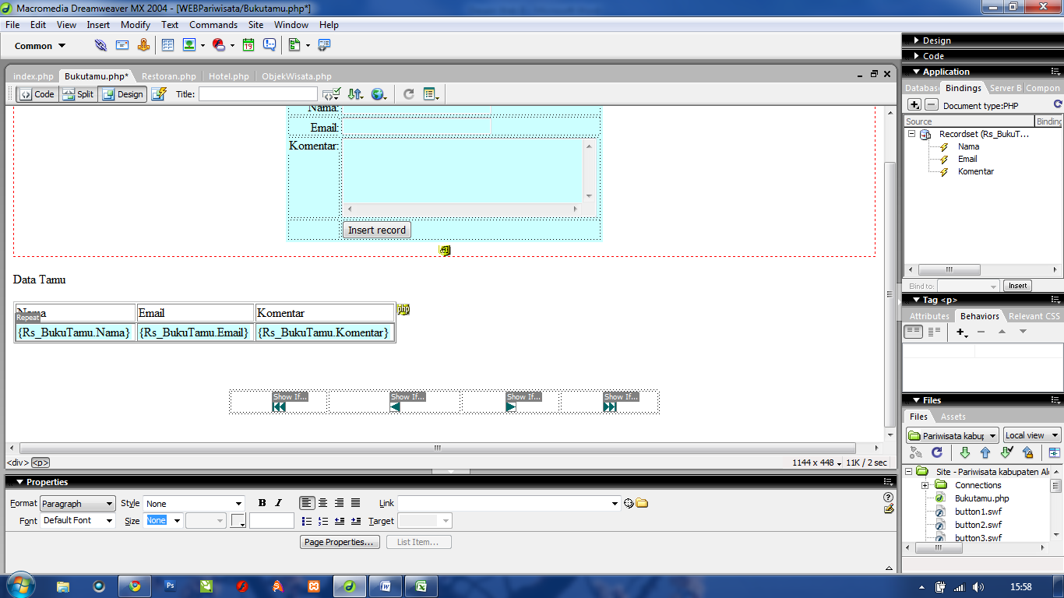

**\*\*\***

* 1. **Ubah Data**

Buat sebuah halaman baru dengan nama U_BukuTamu. Sebagai latihan kita akan membuat halaman ubah data untuk tabel buku tamu. Langkah-langkah pembuatan formnya dapai Anda lihat pada urutan gambar dibawah ini :

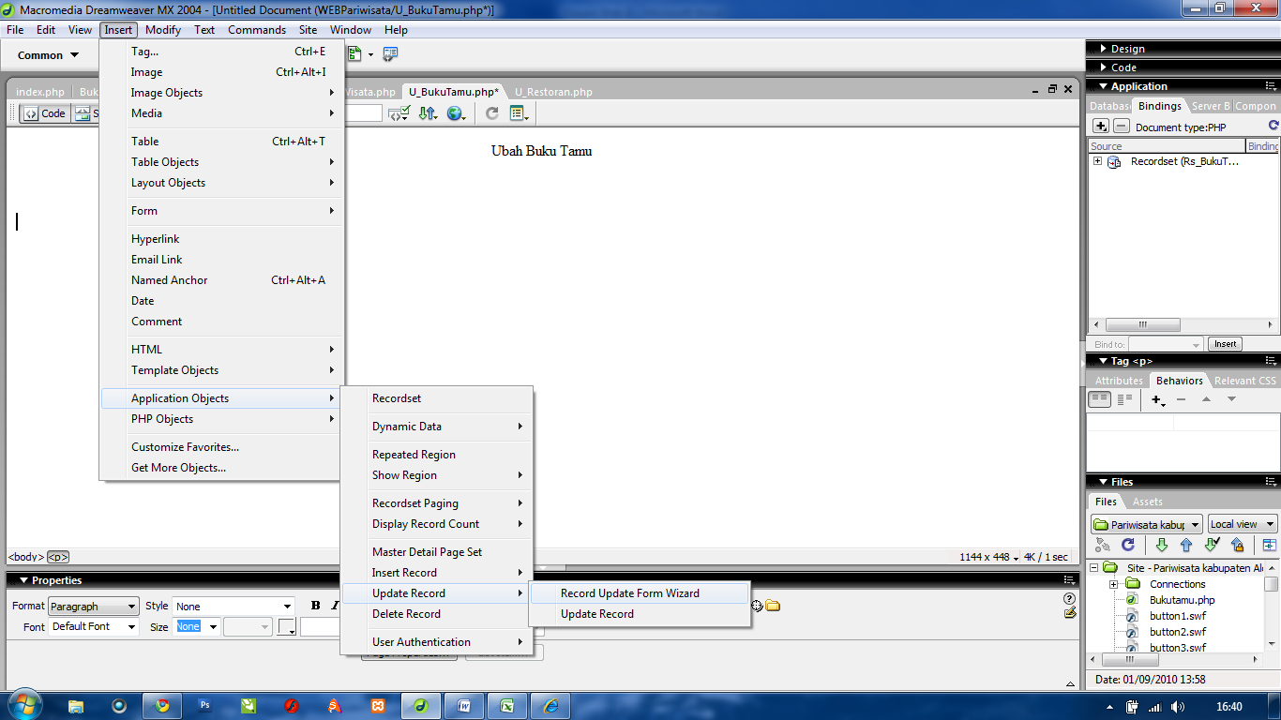

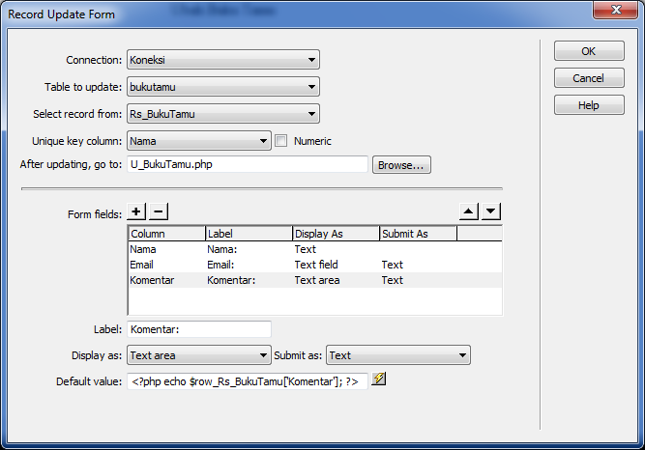

Jika Berhasil maka desain form ubah data buku tamu akan tampak seperti gambar dibawah ini. Sedangkan untuk halaman-halaman yang lainnya, urutan proses pembuatan halaman ubah datanya sama dengan proses yang ditunjukan pada gambar diatas.

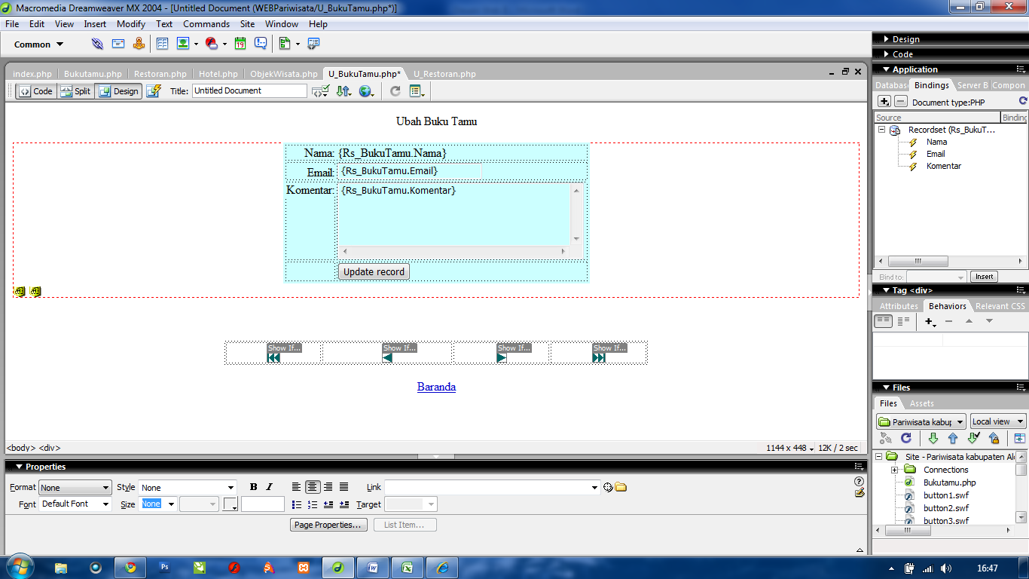

* 1. **Hapus Data**

Buat sebuah halaman baru dengan nama H_BukuTamu.php. Sebagai latihan kita akan membuat halaman hapus data untuk tabel buku tamu. Langkah-langkah pembuatan formnya dapai Anda lihat pada urutan gambar dibawah ini :

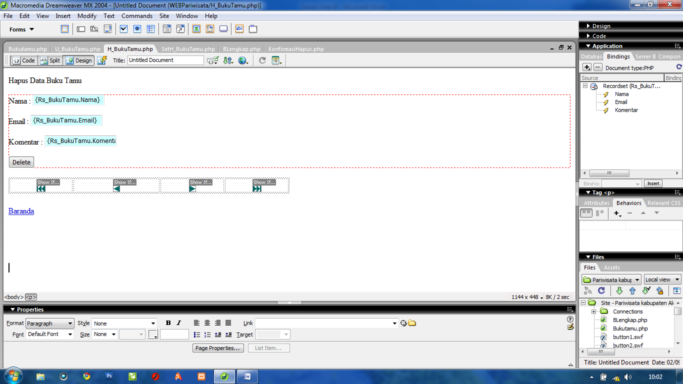

Setelah itu buat lagi sebuah halaman php baru dengan nama SetH_BukuTamu.php. Halaman ini digunakan untuk memasukan listing tombol hapus sebagai acuan bagi halaman nama H_BukuTamu, untuk menghapus datanya. Setelah itu, aktifkan tab code kemudian ketikan listing berikut :

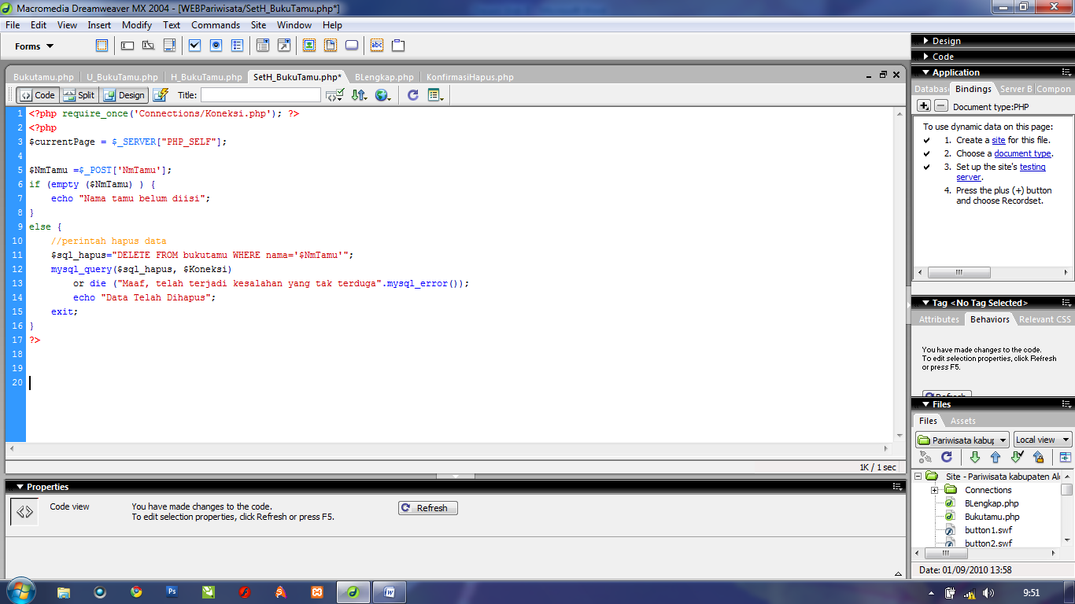

Masuk kembali ke halaman H_BukuTamu.php, kemudian masuk ke mode Code lalu tambahkan listing SetH_BukuTamu.php, untuk memanggil perintah hapus data. Berikut ini adalah contoh gambarnya :

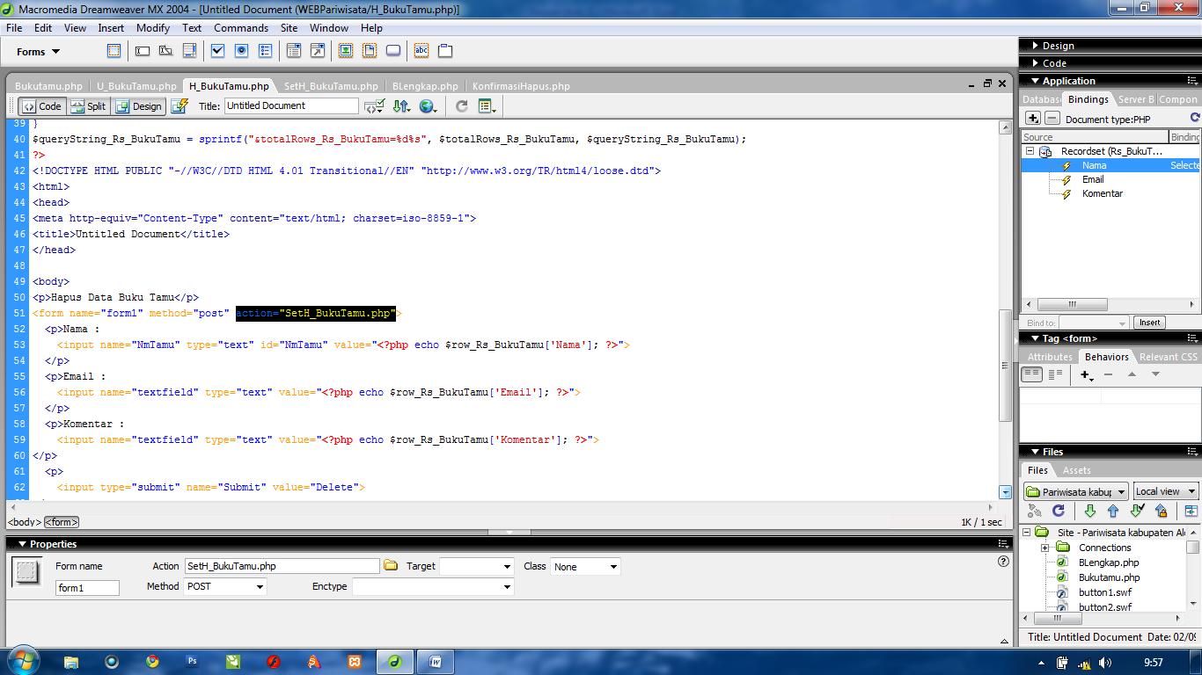

**\*\*\***

**BAB V**

**Bekerja Dengan Behaviors**

* 1. **Membuat Popup Menu**

Sisipkan Sebuah Gambar baru sebagai acuan untuk menampilkan Popup Menu. Click gambar tersebut kemudian pada tab behaviors pilih menu Show-Pop-Up Menu.

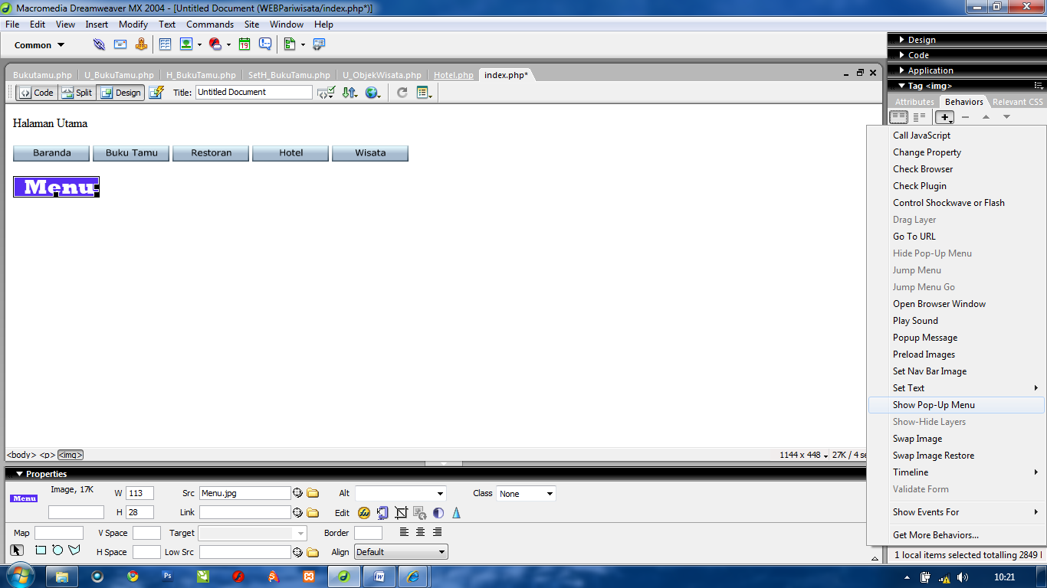



Masukan daftar menu yang mau ditampilkan pada Pop-Up Menu

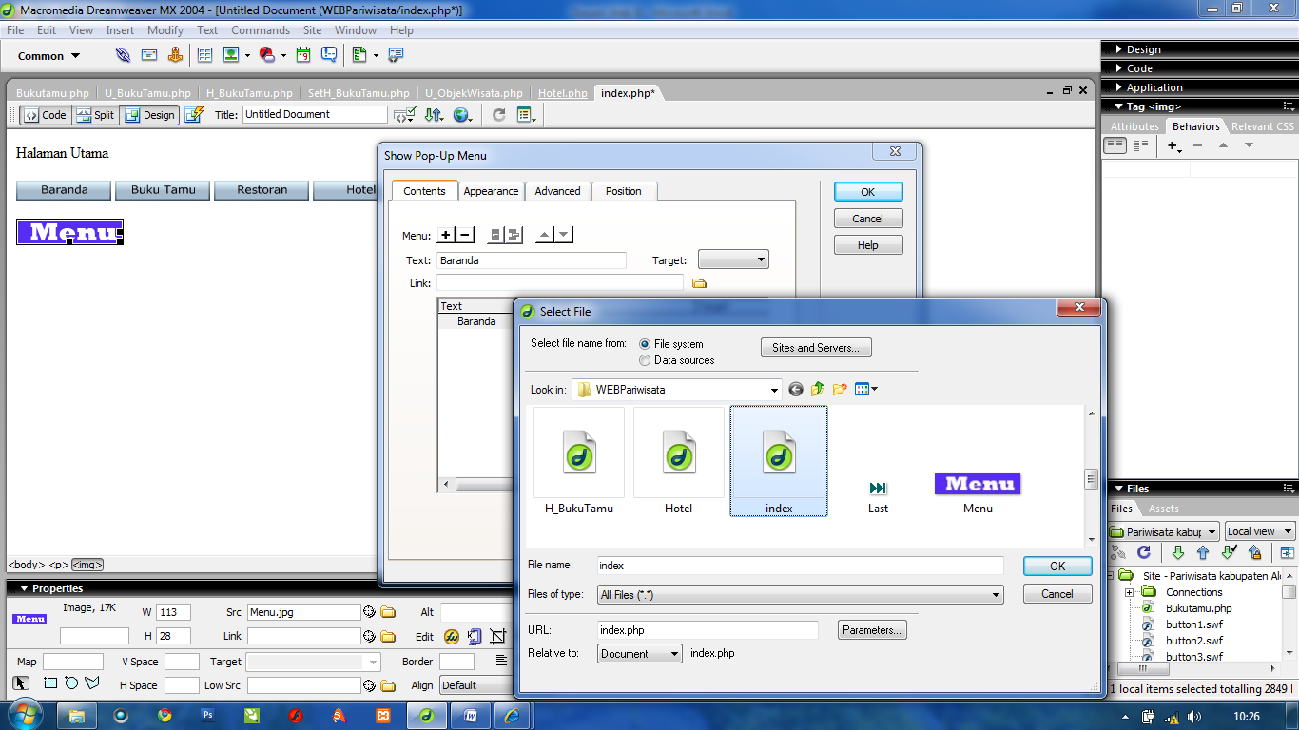

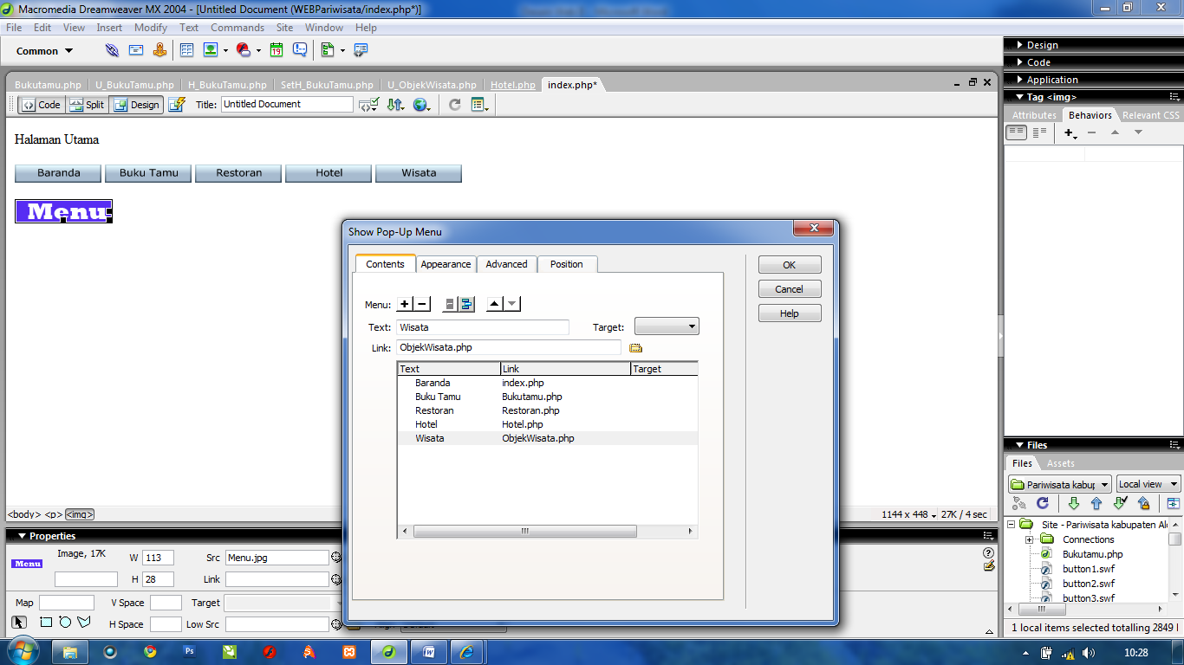

Setelah itu pilih jenis event atau kejadian yang diinginkan untuk menampilkan Pop-Up Menu tersebut. Berikut ini adalah daftar event yang disediakan oleh Macromedia Dreamweaver MX 2004

|  |  |
| --- | --- |
| Event (Kejadian) | Berfungsi untuk mengeksekusi listing saat... |
| Click | Mouse (Kiri) diklik satu kali |
| DblClick | Mouse (Kiri) diklik dua kali |
| KeyDown | Tombol Keyboard ditekan |
| KeyPress | Tombol Keyboard ditekan |
| KeyUp | Tombol Keyboard dilepas |
| MouseDown | Mouse (Kiri) ditekan |
| MouseOut | Mouse keluar dari area acuan |
| MouseOver | Mouse digeser pada area acuan |
| MouseUp | Mouse(Kiri) dilepas setelah di tekan |

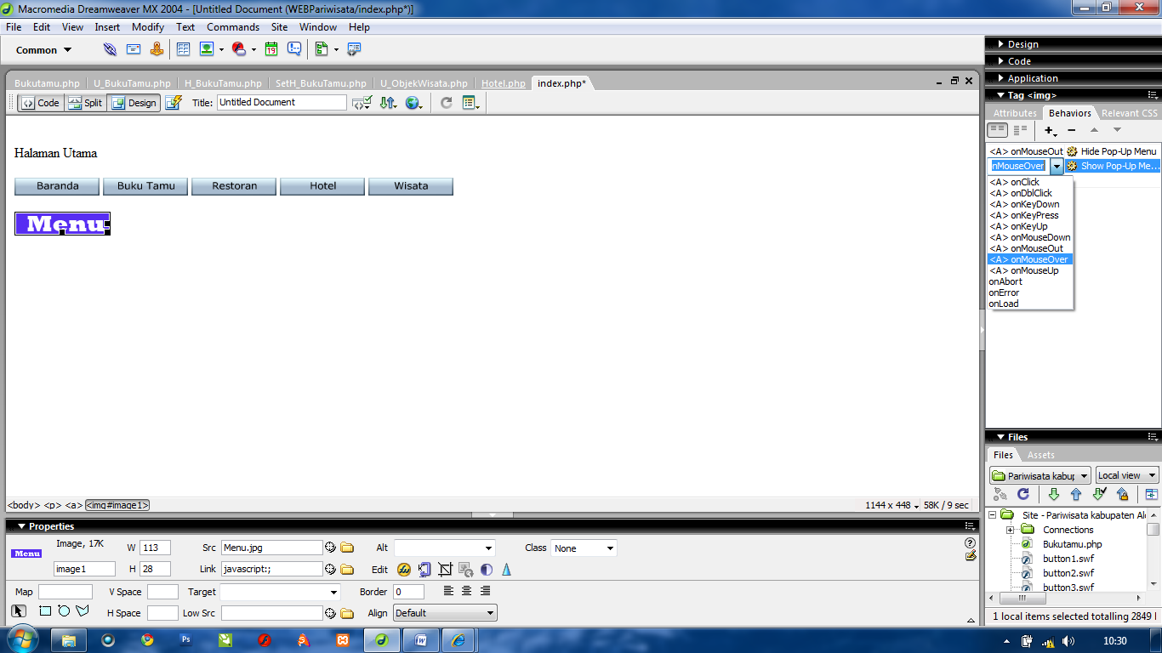

Jika pengaturannya berhasil, maka ketika gambar menu diclick maka akan ditampilkan pop-up menu. Tampilannya dapat dilihat pada gambar dibawah ini.

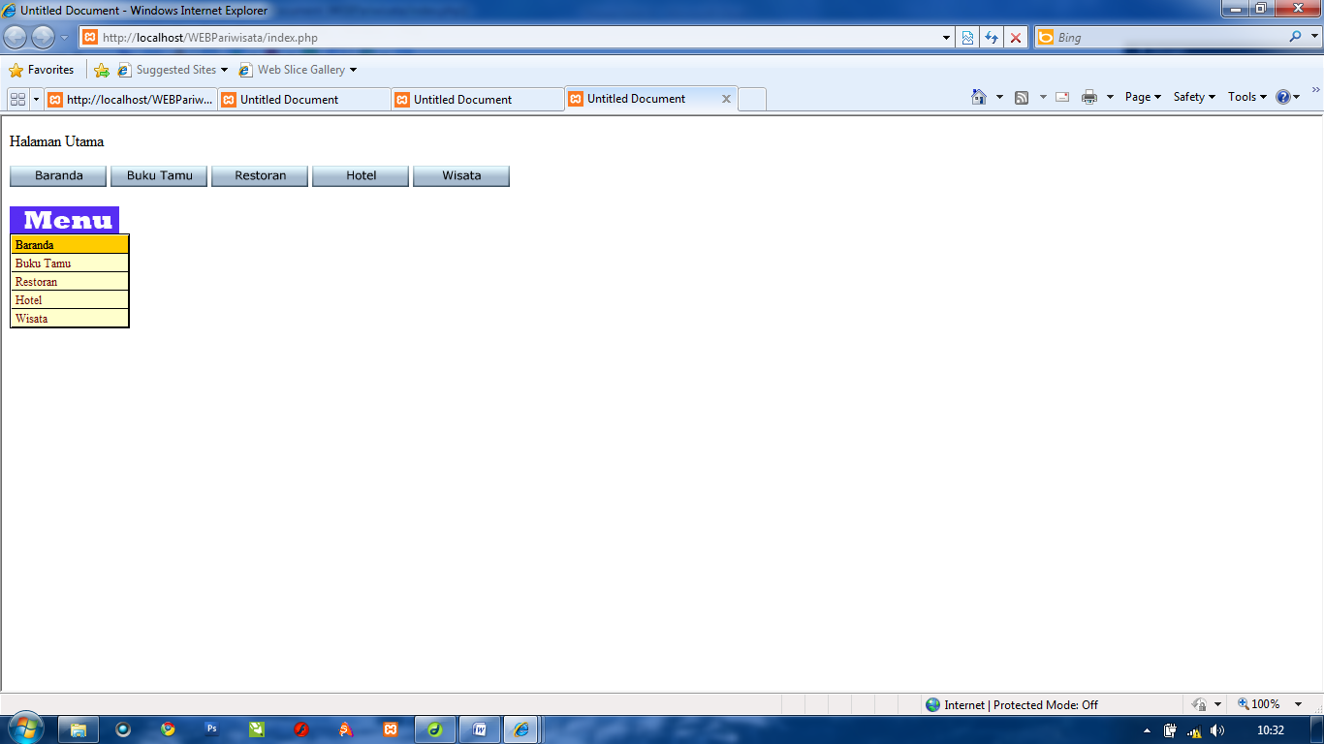

* 1. **Membuat popup Message**

Sisipkan Sebuah Gambar baru sebagai acuan untuk menampilkan Popup Message. Kemudian pada tab Behaviors click tombol tambah kemudian pilih menu Popup Message.

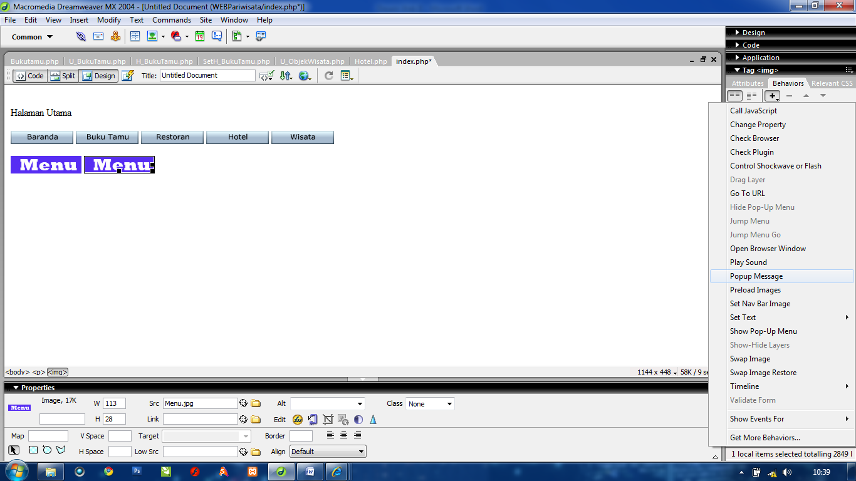



Setelah itu isikan data yang mau ditampilkan pada kotak message.

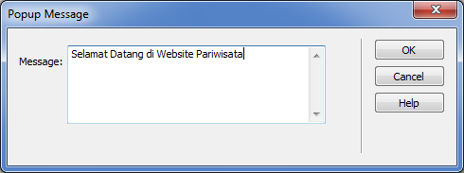

Jika berhasil, maka akan ditampilkan sebuah popup message setelah Anda mengclick gambar menu.

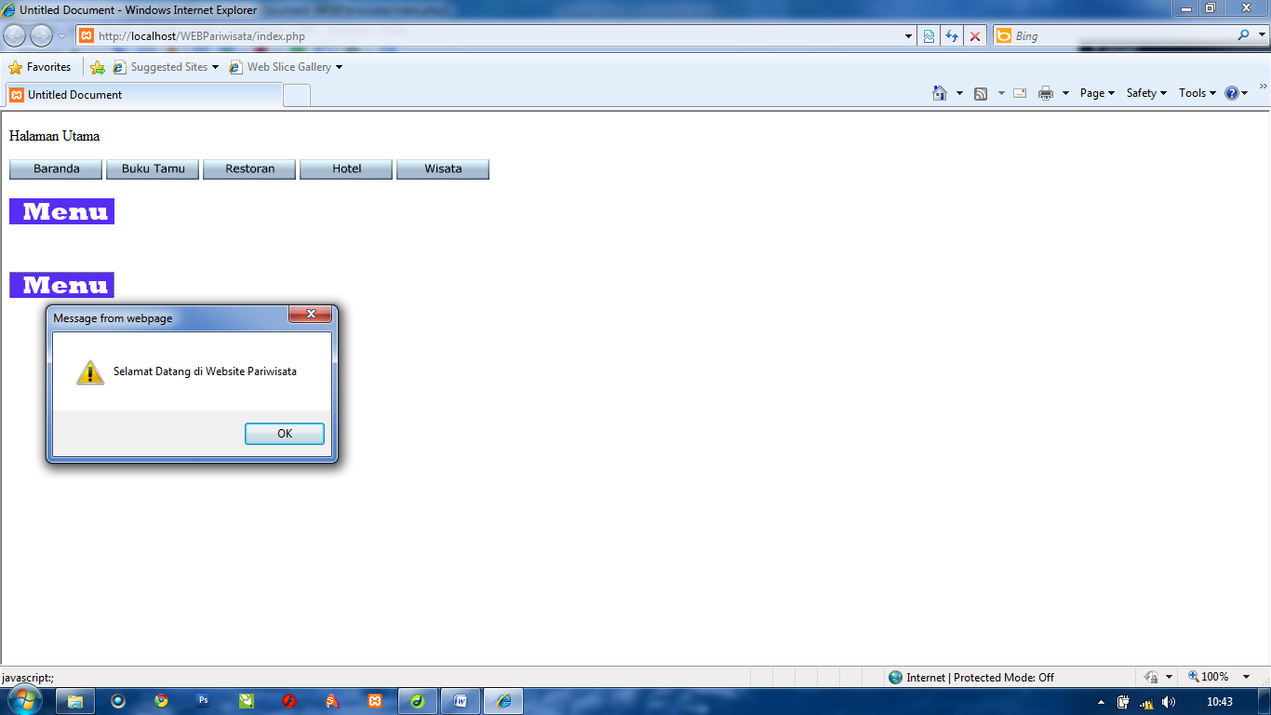

* 1. **Menampilkan Open Browser Window**

Sisipkan Sebuah Gambar baru sebagai acuan untuk menampilkan Open Browser Window. Berikut ini adalah langkah-langkah pembuatannya : Pada tab Behaviors, setelah anda mengclick tombol +, pilih menu Open Browser Window. Perhatikan gambar berikut ini :

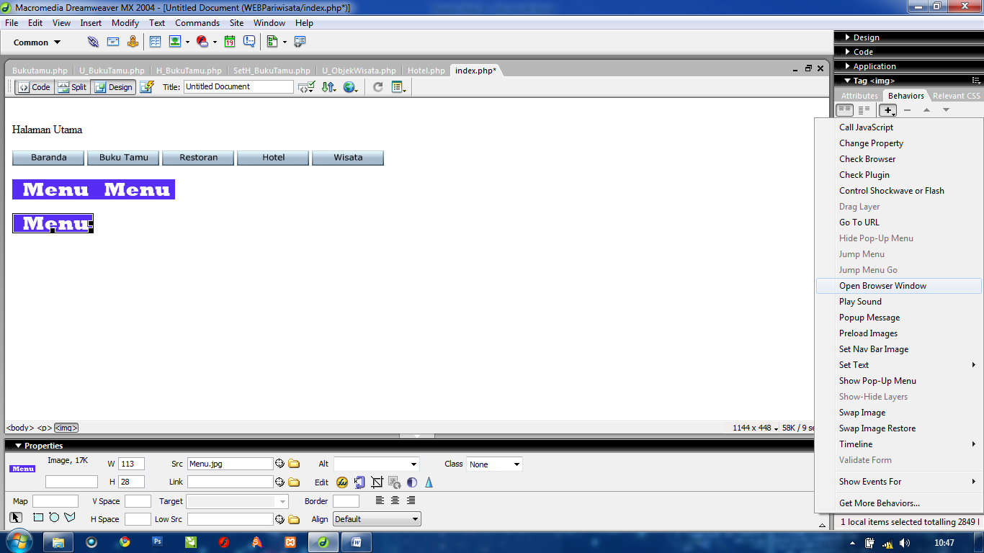

Setelah itu pilih halaman website yang mau ditampilkan. Atur ukuran windownya pada box Width (lebar) dan Heigh (Tinggi)

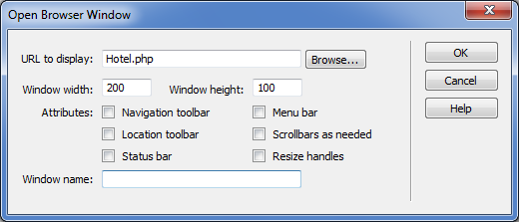

Pilih event onClick

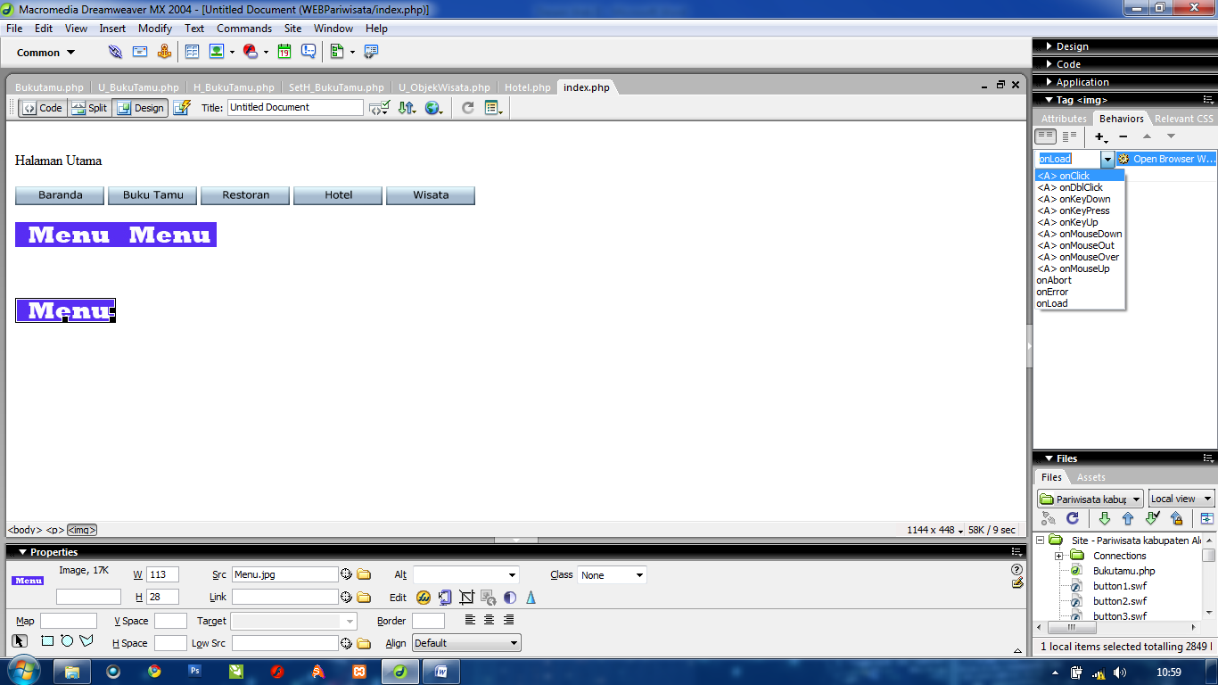

Jika proses berhasil maka ketika gambar diclick akan muncul web browser baru seperti tampak pada gambar dibawah ini.

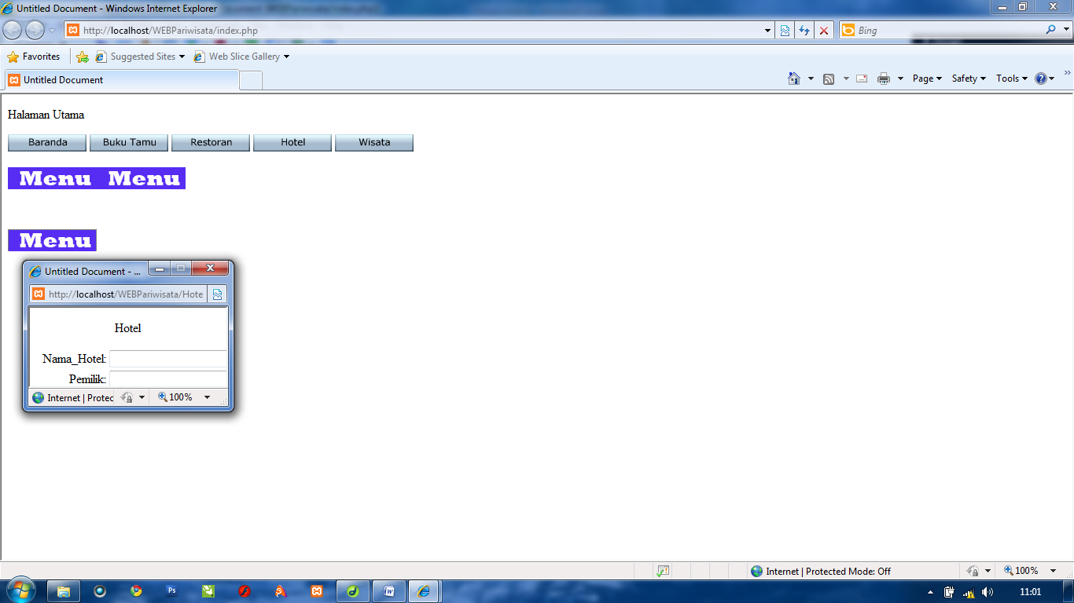

***

**BABVI**

**Studi Kasus**

**6.1 Membuat Fungsi Terbilang**

Kasus berikut ini sangat berguna sekali bagi anda yang ingin membuat situs penjualan jika Anda dapat memperbaikinya. Karena pada situs penjualan biasanya ditampilkan nilai terbilang dari jumlah uang yang harus dibayar pemesan.Berikut ini adalah listing yang masih salah atau belum lengkap. Silakan lengkapi atau perbaiki :

<font face="Verdana, Arial, Helvetica, sans-serif" size="2">

<form method="post" action="terbilang.php">

<b>Fungsi Terbilang</b><br />

<label>Input Jumlah Uang

<input type="text" name="jumlah" />

</label>

<label>

<input type="submit" name="Submit" value="Proses" />

</label>

<br /><hr align="left" width="100%" />

Nilai Angka : <? echo "$jumlah"; ?>

<br />Hasil Terbilang : <? echo Terbilang($jumlah); ?>

</form>

<?php function Terbilang($satuan){

$huruf = array("", "satu", "dua", "tiga", "empat", "lima", "enam", "tujuh", "delapan", "sembilan", "sepuluh", "sebelas");

if ($satuan < 12)

return " " . $huruf[$satuan];

elseif ($satuan < 20)

return Terbilang($satuan - 10) . "belas";

elseif ($satuan < 100)

return Terbilang($satuan / 10) . " puluh" . Terbilang($satuan % 10);

elseif ($satuan < 200)

return " seratus" . Terbilang($satuan - 100);

elseif ($satuan < 1000)

return Terbilang($satuan / 100) . " ratus" . Terbilang($satuan % 100);

elseif ($satuan < 2000)

return " seribu" . Terbilang($satuan - 1000);

elseif ($satuan < 1000000)

return Terbilang($satuan / 1000) . " ribu" . Terbilang($satuan % 1000);

elseif ($satuan < 1000000000)

return Terbilang($satuan / 1000000) . " juta" . Terbilang($satuan % 1000000);

elseif ($satuan >= 1000000000)

echo "Hasil terbilang tidak dapat di proses<br>karena nilai uang terlalu besar...!!!"; } ?>

Outputnya :

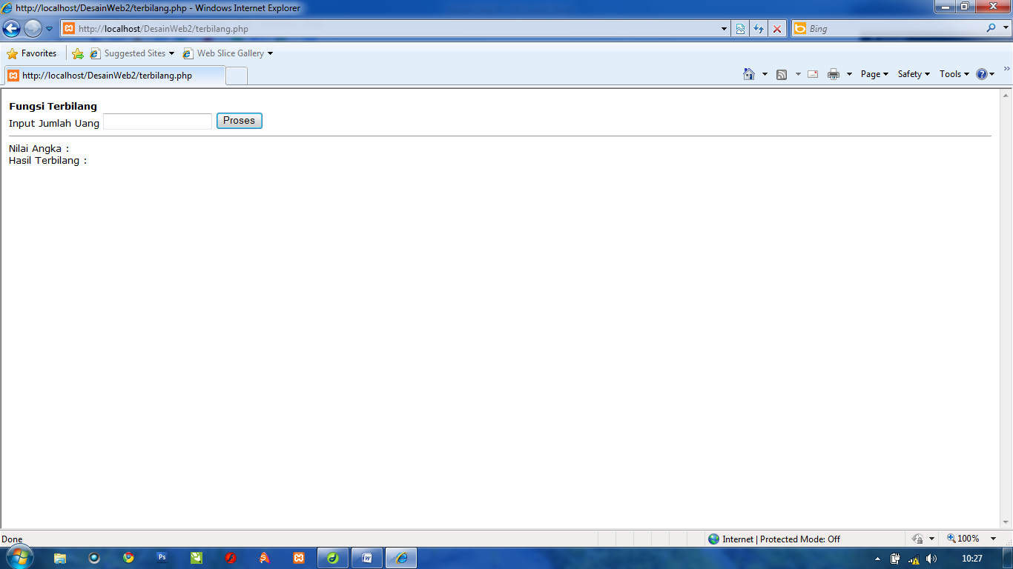

**6.2Memformat Mata Uang**

Kasus berikut mengajarkan bagaimana caranya membuat format mata uang pada nilai angka yang ditentukan. Hal ini sangat berguna untuk situs penjualan yang selalu berhubungan dengan mata uang. Berikut ini adalah listing yang masih salah atau belum lengkap. Silakan lengkapi atau perbaiki :

<font face="Verdana, Arial, Helvetica, sans-serif" size="2">

<form method="post" action="format_mata_uang.php">

<b>Format Mata Uang</b><br />

<label>Input Jumlah Uang <input type="text" name="uang" />

</label>

<label>

<input type="submit" name="Submit" value="Proses" />

</label>

<br /><hr align="left" width="100%" />

Nilai Angka : <? echo "$uang"; ?>

<br />Hasil Format : <? print number_format($uang); ?>

</form>

Outputnya :

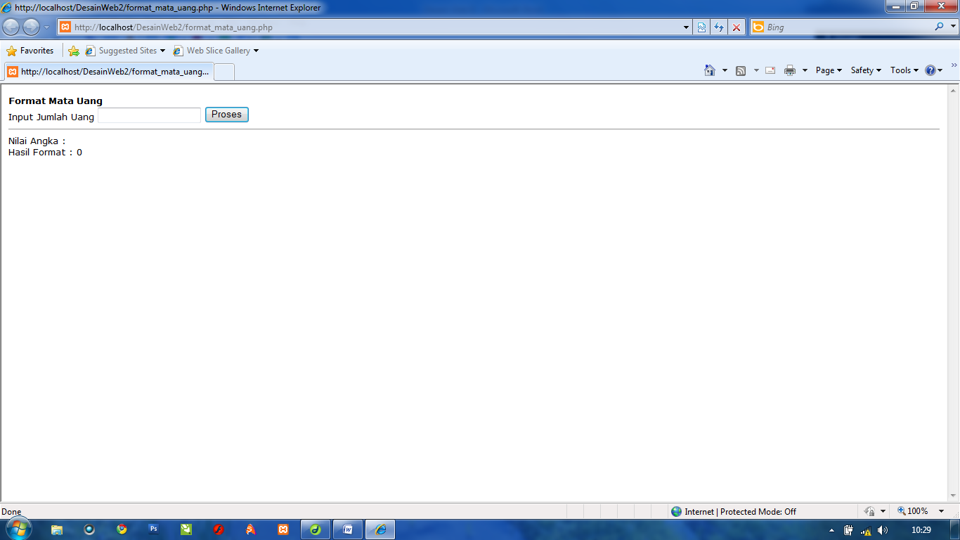

**6.3 Format Tanggal Indonesia**

Apabila anda ingin menampilkan tanggal menggunakan PHP.Pasti tanggal tersebut berformat angka.Anda dapat mengatasi hal tersebut dan membuat format tanggal tersebut berformat Indonesia.Berikut ini adalah listing yang masih salah atau belum lengkap. Silakan lengkapi atau perbaiki :

<?php

echo '<font face="Verdana, Arial, Helvetica, sans-serif" size="2">';

function tanggal_hari_ini(){

$hari=date(w,time());

$tanggal=date(d,time());

$bulan=date(m,time());

$tahun=date(Y,time());

switch ($hari) {

case 0: $hari="Minggu";

break;

case 1: $hari="Senin";

break;

case 2: $hari="Selasa";

break;

case 3: $hari="Rabu";

break;

case 4: $hari="Kamis";

break;

case 5: $hari="Jum'at";

break;

case 6: $hari="Sabtu";

break;

}

switch ($bulan) {

case 01: $bulan="Januari";

break;

case 02: $bulan="Februari";

break;

case 03: $bulan="Maret";

break;

case 04: $bulan="April";

break;

case 05: $bulan="Mei";

break;

case 06: $bulan="Juni";

break;

case 07: $bulan="Juli";

break;

case 08: $bulan="Agustus";

break;

case 09: $bulan="September";

break;

case 10: $bulan="Oktober";

break;

case 11: $bulan="November";

break;

case 12: $bulan="Desember";

break;

}

echo "<b>Format Tanggal Indonesia</b><br>Ini Hari $hari<br>Tanggal $tanggal $bulan $tahun";

}

tanggal_hari_ini();

?>

Outputnya :

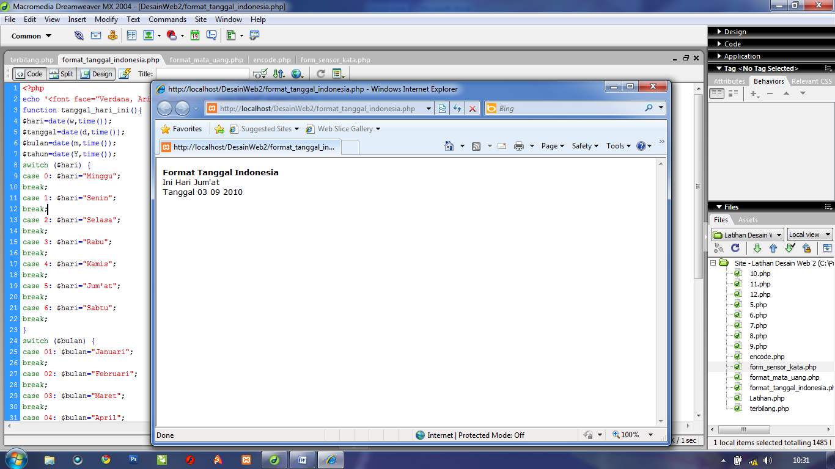

**\*\*\***

**6.4Encode dan Decode String**

Kasus berikut ini mengajarkan bagaimana caranya melakukan perintah encode dan decode suatu string. Berikut ini adalah listing yang masih salah atau belum lengkap. Silakan lengkapi atau perbaiki :

<? echo ("

<font face=\"Verdana\" size=\"2\">

<FORM>

<b>Isi nilai string yang akan diproses</b><p>

<INPUT TYPE=TEXT NAME=code VALUE=\"$code\">

<INPUT TYPE=SUBMIT NAME=action VALUE=\"Encode\">

<INPUT TYPE=SUBMIT NAME=action VALUE=\"Decode\">

</FORM><BR>

");

if($action == "Encode") {

echo "<B>Hasil:</FONT></B><BR>";

echo base64_encode($code);

} elseif($action == "Decode") {

echo "<B>Hasil:</FONT></B><BR>";

echo base64_decode($code);

} ?>

**6.5 Membuat Sensor Kata**

Trik berikut ini sangat bermanfaat sekali bagi situs yang menyediakan fasilitas buku tamu.Terkadang ada beberapa pengunjung situs yang mengirim pesan dengan kata-kata kasar dan tak lazim.Untuk itu anda harus mensensor kata-kata tersebut.Berikut ini adalah listing yang masih salah atau belum lengkap. Silakan lengkapi atau perbaiki :

<style type="text/css">

<!--

.style1 {font-family: Verdana, Arial, Helvetica, sans-serif}

.style2 {font-family: Verdana, Arial, Helvetica, sans-serif; font-size: 12px; }

.style3 {font-size: 12px}

.style5 {font-family: Verdana, Arial, Helvetica, sans-serif; font-weight: bold; }

-->

</style>

<p class="style5">Isi Pesan Anda di sini</p>

<p class="style5">

<form id="form1" name="form1" method="post" action="sensor_kata.php">

<table width="50%" border="0" cellspacing="1" cellpadding="1">

<tr>

<td width="19%" class="style2">Nama</td>

<td width="1%" class="style2">:</td>

<td width="80%" class="style1"><span class="style3">

<label>

<input name="nama" type="text" id="nama" size="35" />

</label>

</span></td>

</tr>

<tr>

<td class="style2">Email</td>

<td class="style2">:</td>

<td class="style1"><span class="style3">

<label>

<input name="email" type="text" id="email" size="35" />

</label>

</span></td>

</tr>

<tr>

<td valign="top" class="style2">Isi Komentar </td>

<td valign="top" class="style2">:</td>

<td class="style2"><label></label><label>

<textarea name="pesan" cols="35" rows="5" id="pesan"></textarea>

</label></td>

</tr>

<tr>

<td class="style2">&nbsp;</td>

<td class="style2">&nbsp;</td>

<td class="style1"><span class="style3">

<label>

<input type="submit" name="Submit" value="Simpan" />

<input type="reset" name="Submit2" value="Batal" />

</label>

</span></td>

</tr>

</table>

</form>

Outputnya :

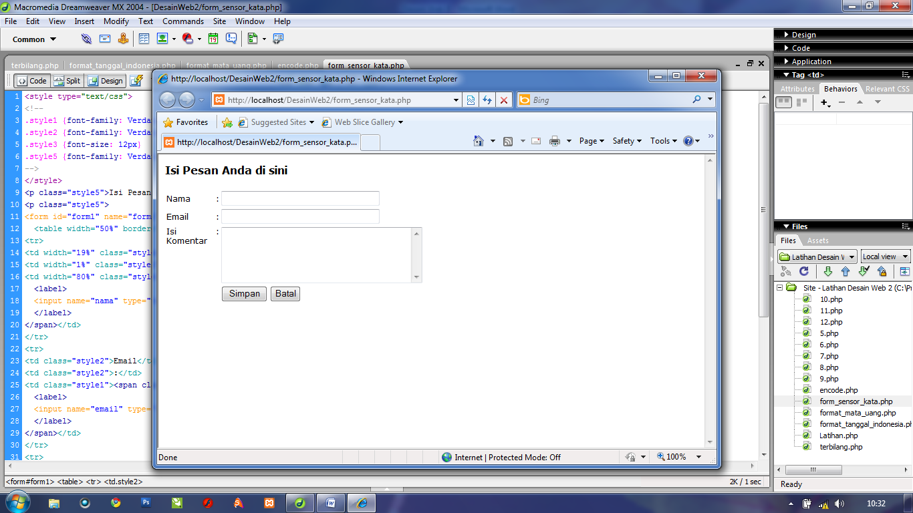

***

**BAB VII**

**PUBLIKASI WEBSITE**

Setelah anda membuat situs, tahap selanjutnya adalah mendapatkan hosting dan domain.Anda dapat menyewa tempat hosting dan membeli domain pada tempat-tempat yang menyediakan jasa tersebut. Namun pada babini anda akan belajar mendapatkan hosting dan domain secara gratis. Adapun langkah-langkahnya sebagai berikut.

* 1. **Mendapatkan Hosting**

Untuk mendapatkan tempat hosting secara gratis sangatlah mudah. Adapun cara-caranya sebagai berikut:

1. Pada web browser anda buka alamat situs [**http://www.absolutely-free-hosting.com/free-php-hosting.php**](http://www.absolutely-free-hosting.com/free-php-hosting.php)**.**Tampilannya dapat Anda lihat pada halaman berikut ini :

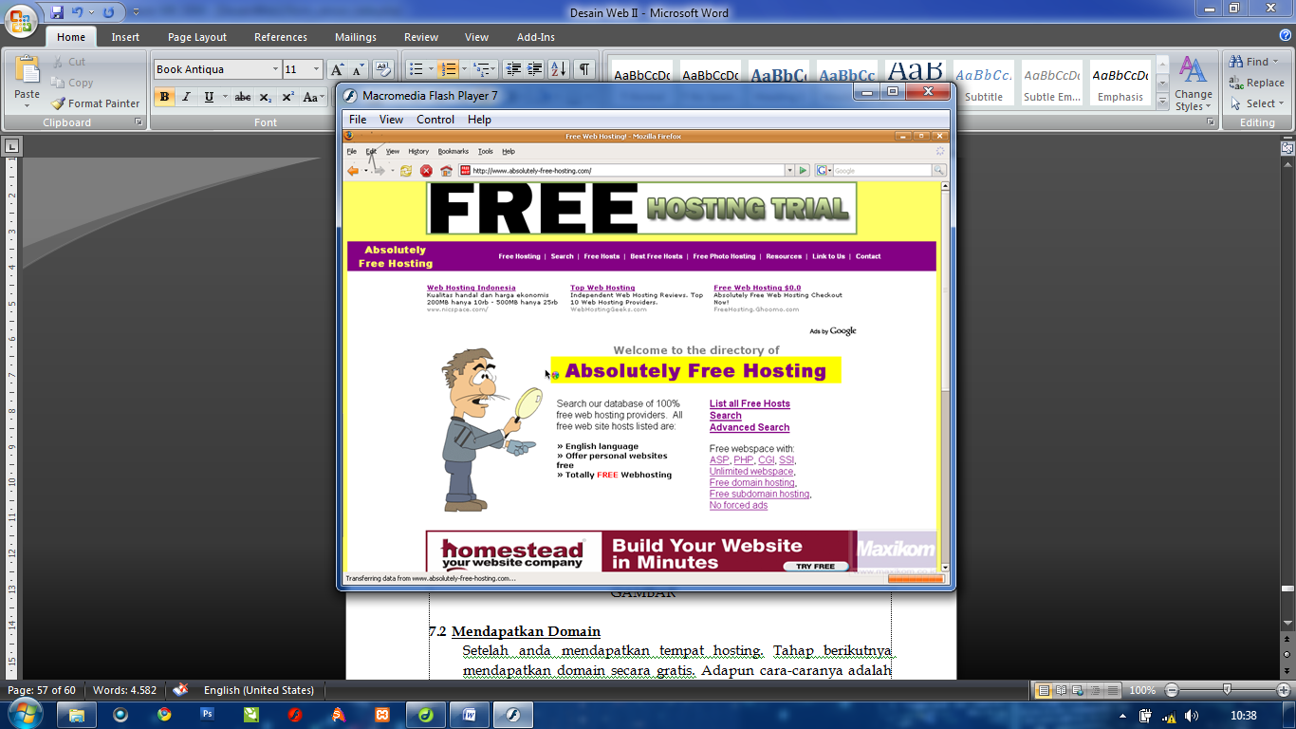

1. Kemudian anda tinggal pilih hosting yang sesuai. Sebagai contoh buka alamat situs [**http://www.007sites.com**](http://www.007sites.com). Berikut ini adalah tampilan halaman utamanya :

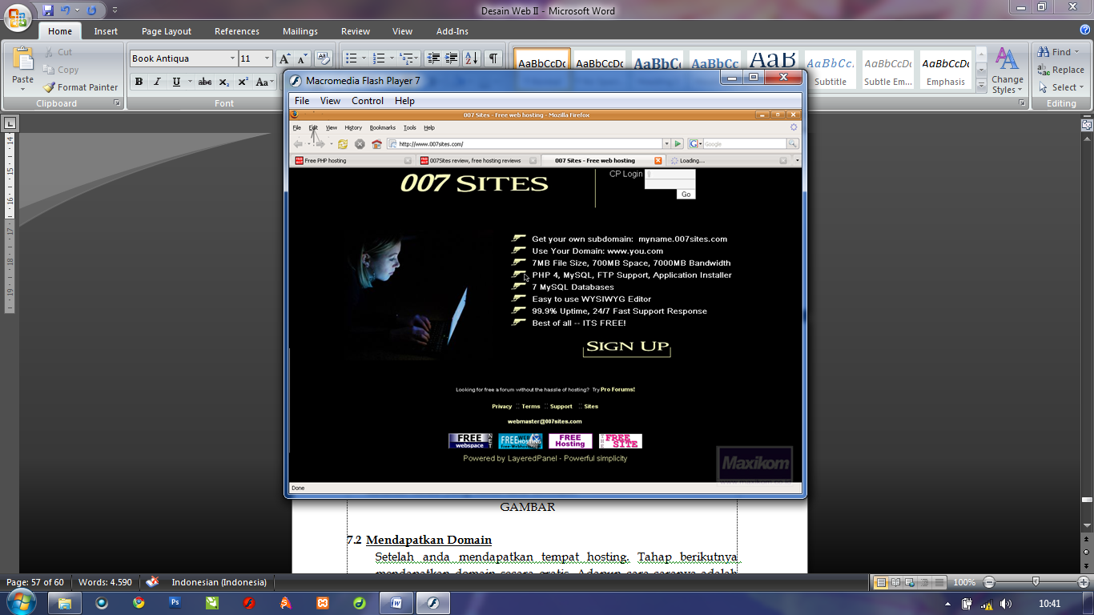

Halaman Sign Up :

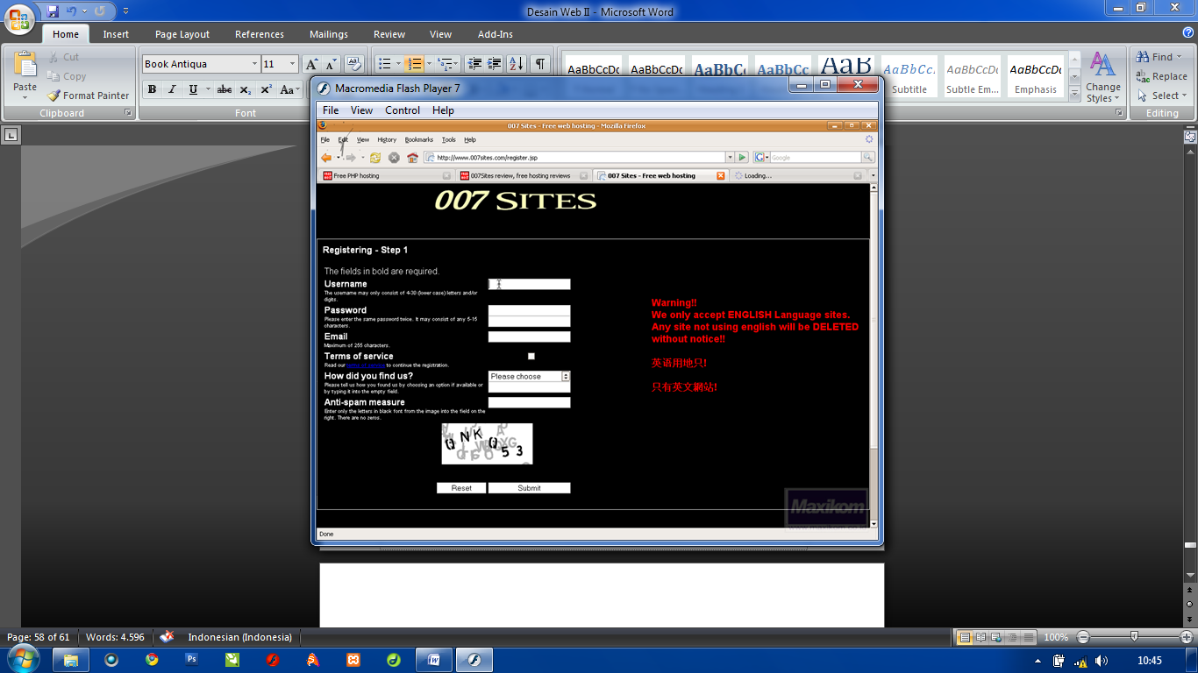

1. Perhatikan gambar di atas. Anda lakukan proses pendaftaran untuk mendapatkan account hosting gratis.
2. Apabila proses pendaftaran berhasil. Maka anda akanmendapatkan kiriman email yang berisi data account.

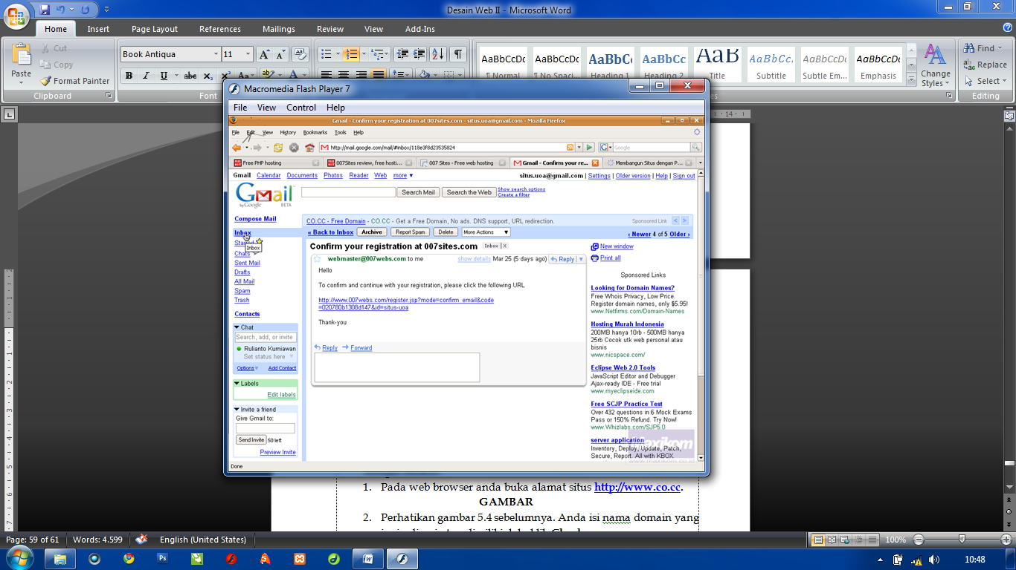

* 1. **Mendapatkan Domain**

Setelah anda mendapatkan tempat hosting.Tahap berikutnya mendapatkan domain secara gratis. Adapun cara-caranya adalah sebagai berikut:

1. Pada web browser anda buka alamat situs <http://www.co.cc>.

Tampilannya dapat Anda lihat pada gambar berikut ini :

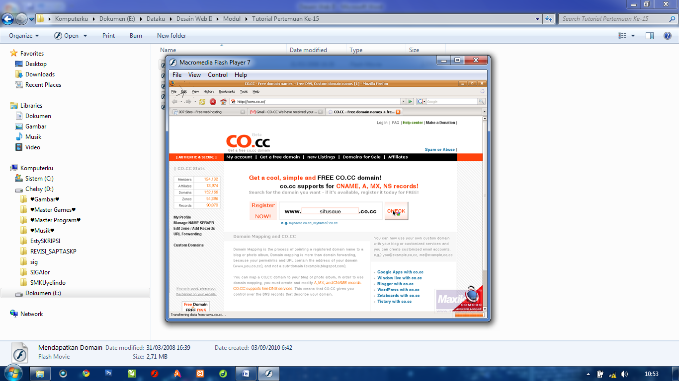

1. Perhatikan gambar sebelumnya. Anda isi nama domain yang ingin dicari atau dimiliki, lalu klik Check.
2. Apabila nama domain belum terdaftar dan anda berhasil melakukan kiriman email yang berisi data kepemilikan domain.

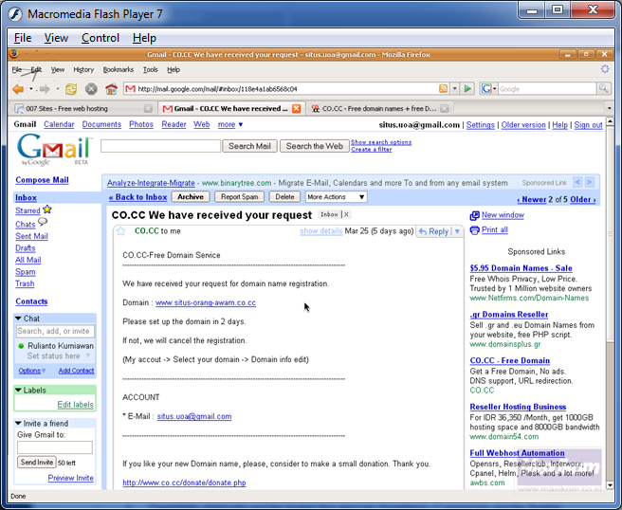

* 1. **Upload Table**

Proses yang pertama adalah mengupload table. Adapun langkah-langkahnya adalah sebagai berikut:

1. Terlebih dahulu anda login ke server hosting. Caranya anda buka alamat link [**http://www.007webs.com/login.jsp**](http://www.007webs.com/login.jsp)**.**

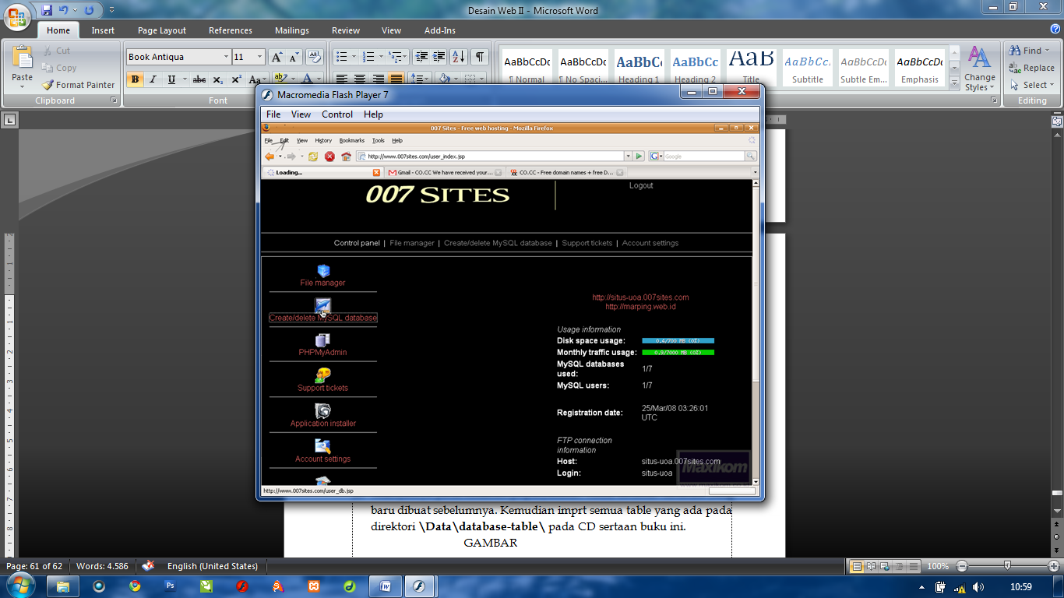

1. Apabila proses login berhasil, maka akan tampil halaman control panel hosting. Kemudian anda klik menu **Create/delete MySQLdatabase**, lalu buat database dan user mysql yang baru.
2. Setelah itu anda klik link **PHPMyAdmin**.

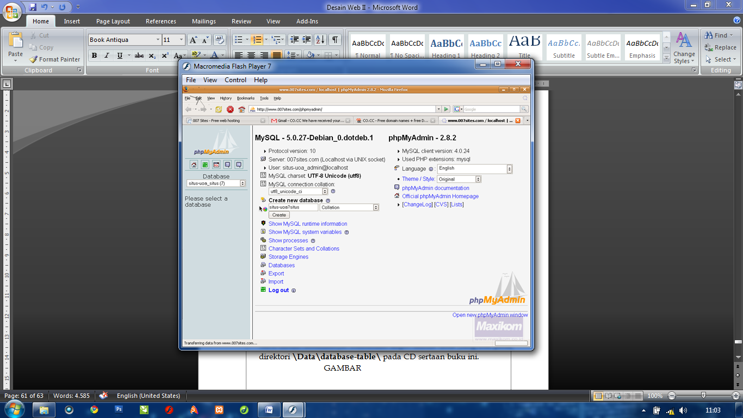

1. Selanjutnya pada halaman phpmyadmin. Anda aktifkan database yang baru dibuat sebelumnya. Kemudian import semua table yang berhubungan dengan website Anda.
   1. **Upload file**

Setelah anda mengupload table. Tahap berikutnya yaitu mengupload smua file situs. Adapun cara-caranya adalah sebagai berikut:

1. Pastikan anda telah login dan membuka control panel hosting.
2. Pada halaman control panel tersebut. Anda klik menu **File Manager.**

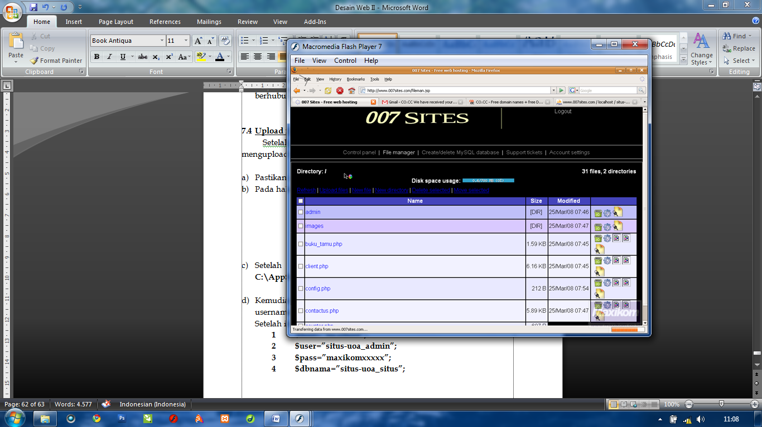

1. Setelah itu upload semua file yang ada pada direktori **C:\Program Files\xampp\htdocs\WEBPariwisata\** ke dalam server hosting.

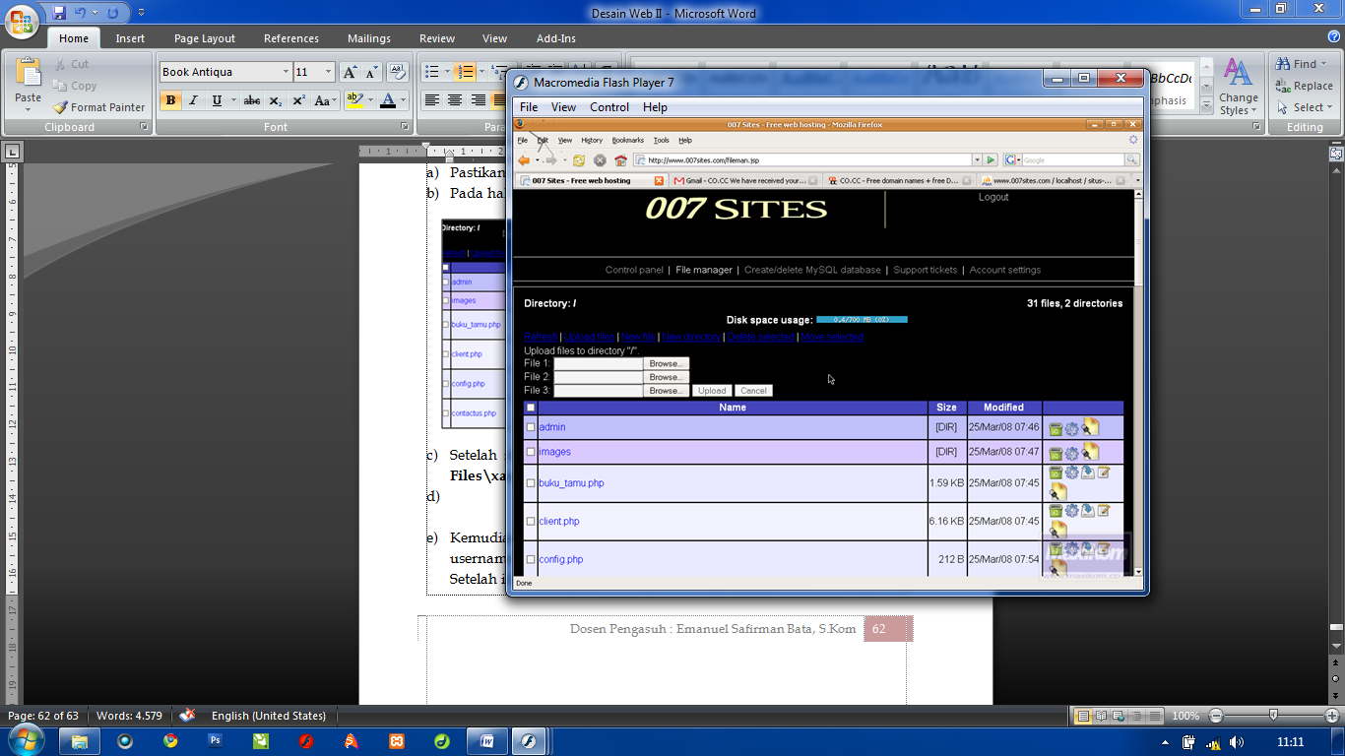

1. Kemudian anda edit file **config.php.** Sesuaikan penggunaan nama username, password dan nama database mysql dengan server hosting. Setelah itu anda upload ulang file config.php tersebut.
   1. **Uji Coba**

Setelah anda mendapatkan hosting, domain, melakukan proses upload table dan file situs. Tahap yang terakhir adalah melihat situs yang anda buat secara online dengan cara mengetikan alamat websitenya.

*NB:Video Tutorialnya nanti Anda minta di Dosen Pengasuh mata kuliah ini.*

***